
جامعة ميدأوشن
كلية الادارة
قسم الإدارة العامة

أثر الذكاء الصناعي والعاطفي على اتخاذ القرار في شركة غصن الاثير التجارية في مدينة جدة

(دراسة حاله)

أسماء هاشم السيد المحضار

2021204379

مشروع تخرج

كلية الادارة - جامعة ميدأوشن

اشراف

د.منى مصطفى العشري

عضو هيئة التدريس - كلية الادارة-جامعة ميدأوشن

جدول المحتويات

الاهداء...............................................................................................................3
الفصل الاول : الاطار العام للدراسة..............................................................................5
مشكلةالبحث........................................................................................................7
الفجوات على المستوى النظري..........................................................................8
الفجوات على المستوى العملي ....................................................................................8
أهمية البحث........................................................................................................ 9
الفجوات على المستوى النظري....................................................................................9
الفجوات على المستوى العملي.....................................................................................10
أسئلة البحث.........................................................................................................11
اهداف البحث.......................................................................................................11
فرضيات البحث ...................................................................................................12
نموذج البحث.......................................................................................................13
منهجية البحث.......................................................................................................14
الدراسة الميدانية....................................................................................................15
مخطط البحث.......................................................................................................16
الفصل الثاني: الدراسات السابقة...................................................................................17
المقدمة...............................................................................................................18
المتغير المستقل: الذكاء الصناعي والعاطفي......................................................................21
المتغير التابع: اتخاذ القرار.........................................................................................27
العلاقة بين الذكاء العاطفي والذكاء الصناعي واتخاذ القرار.....................................................32
مناقشة اثار البحث المستقبلية............................................................................35
المساهمات الإجمالية للبحث.............................................................................38
الفصل الثالث: منهجية البحث.....................................................................................39
المقدمة....................................................................................................40
تصميم البحث............................................................................................41
مجتمع البحث وتقنيات أخذ العينة ................................................................................42
المتغبر المستقل ( الذكاء الصناعي) ............................................................................43
المتغير التابع ( الذكاء العلطفي ).................................................................................43
أنواع البيانات.....................................................................................................44
طرق وأساليب تحليل البيانات...................................................................................44
الفصل الرابع: الاحصاء ........................................................................................45
مقدمة.............................................................................................................46
خصائص عينة الدراسة.........................................................................................46
توصيف العينة....................................................................................................50
قياس الصدق والثبات لأدوات البحث............................................................................51
مقياس تطبيق الذكاء الاصطناعي...............................................................................51
مقياس تطبيق الذكاء العاطفي...................................................................................51
صدق المقاييس المستخدمة.......................................................................................52
ثبات اداة الدراسة ................................................................................................55
التحليل الوصفي لمتغيرات الدراسة............................................................................57
معاملات الارتباط الخطي بين متغيرات الدراسة..............................................................58
نتائج اختبار فرضيات الدراسة.................................................................................60
الخاتمة...........................................................................................................65
الفصل الخامس: مناقشة النتائج والاستنتاجات...............................................................69
المقدمة.........................................................................................................70
المساهمات النظرية...........................................................................................72
المساهمات البحثية............................................................................................73.
المساهمات العملية............................................................................................74
الدراسات المستقبلية..........................................................................................74
التوصيات والتطبيقات العملية..................................................................................75
الخاتمة............................................................................................................75
الاستخلاص......................................................................................................76
فصل الملاحق.....................................................................................................76
الاستبيان...........................................................................................................77
قائمة المراجع.....................................................................................................78

الاهداء

الحمد لله حمدًا طيبًا مباركًا على ما وهبني من نعمه وفضله، وعلى ما يسّر لي دربي وأنار خطواتي حتى تحقق هذا الإنجاز.

إلى عائلتي العزيزة، منبع الحب والأمان، وإلى من كان لهم الفضل بعد الله في الوصول إلى هذه المرحلة
إلى والديَّ الحبيبين :
يا من كنتما لي السند والقوة، يا من بذلتما الغالي والنفيس من أجلي، يا من دعاؤكما كان زادي في رحلتي. أرفع لكما هذا الإنجاز المتواضع شكرًا وامتنانًا على حبكما ودعمكما الذي لا ينضب. أنتما بركة حياتي، وجعل الله تعبكما تاجًا يزين نجاحي .

إلى اخواتي العزيزات :
أنتم من رسمتم البسمة على وجهي حين تعثرت، ومن كنتم لي عونًا ورفقة في مسيرتي. يا من كنتم شعلةً تضيء لي الطريق وتخففون عني ثقل الأيام. هذا النجاح يحمل بصماتكم كما يحمل جزءًا من حبكم واهتمامكم .

إلى أمي الحبيبة :
يا من علمتني معنى العطاء بلا حدود. دعواتكِ الصادقة كانت سر توفيقي، وحنانكِ كان الملاذ الذي أعود إليه كلما ضاقت بي الدنيا. أسأل الله أن يحفظكِ لي ويرزقكِ من الخير أضعاف ما قدمتِ لي .

إلى أبي العزيز
قدوتي ومعلمي الأول، يا من زرعت فيّ حب الاجتهاد والسعي نحو الأفضل، يا من كنت مصدر فخري واعتزازي دائمًا. أُهديك هذا النجاح، فهو ثمرة دعمك المستمر .

الى صديقتي :
التي لم تكن مجرد صديقة، بل كانت دائمًا أقرب لي من الاخت، ورفيقة رحلة الحياة
إليكِ يا من كنتِ لي ملاذًا في أوقات ضعفي، وشعاع نور أضاء لي طريقي في لحظات ظلامي. يا من شاركتِني أفراحي وأحزاني، ولم تتواني يومًا عن دعمي بكلماتك الصادقة التي كانت كبلسم لجروحي، وبحضنك الذي كان يحتويني حين تضيق بي الدنيا.

وأخيرًا، إلى كل من وقف بجانبي ولو بكلمة، أو دعمني بصمت، أو أهداني دعوة في ظهر الغيب، شكرًا من القلب، فأنتم كنتم الوقود الذي دفعني للأمام.

إهداء من القلب أنتم سر هذا الإنجاز وسبب فخري ونجاحي..

الفصل الاول : الاطار العام للدراسة

المقدمة
اتخاذ القرارات هو جزء لا يتجزأ من حياتنا اليومية ويغطي كل شيء من ابسط الخيارات إلى أكثر القرارات تعقيدًا.
وفهم عملية اتخاذ القرارات يمكن أن يحسن من حياتنا بشكل كبير سواء على المستوى الشخصي أو المهني ولكن كيف يمكن أن نستغل الإمكانيات التي يقدمها الذكاء الصناعي والذكاء العاطفي لتحسين عملية اتخاذ القرار؟
الدراسات الخاصة بالذكاء الصناعي وتأثيره على اتخاذ القرار في تحليل البيانات والتنبؤات: - دراسة من جامعة MIT حول "تأثير نماذج التعلم الآلي على دقة التنبؤ بالأسواق المالية" أظهرت كيف يمكن للذكاء الصناعي تحسين دقة التنبؤات وتقليل المخاطر جامعة Stanfordبعنوان "تأثير الأتمتة المدعومة بالذكاء الصناعي على الإنتاجية واتخاذ القرار في الشركات التكنولوجية". أظهرت الدراسة أن الذكاء الصناعي يمكن أن يساهم في تسريع عملية صنع القرار من خلال توفير تحليلات فورية ودقيقة.
تطبيق الذكاء الاصطناعي والذكاء العاطفي في صنع القرار يثير العديد من الفجوات النظرية والعملية التي تستدعي الدراسة والتحليل.
الفجوات النظرية:
التكامل بين الذكاءين: من الصعب تطوير نماذج نظرية تجمع بين الذكاء الاصطناعي والذكاء العاطفي بشكل متكامل. تختلف طبيعة كلا الذكاءين؛ الذكاء الاصطناعي يعتمد على الحوسبة والخوارزميات، بينما الذكاء العاطفي أكثر ارتباطًا بالعواطف والاحساس البشري.
محدودية الأدبيات العلمية: معظم البحوث تركز على أحد الذكاءين بشكل منفصل. هناك حاجة إلى مزيد من الأبحاث التي تدرس تأثير وتكامل كلا الذكاءين بشكل متزامن على جودة اتخاذ القرار.
التأثيرات الإنسانية والأخلاقية: تحتاج النظرية إلى المزيد من الفهم حول التأثيرات الأخلاقية والاجتماعية لتطبيق الذكاء الاصطناعي في صنع القرارات العاطفية، لا سيما في المجالات الحساسة مثل الطب والتعليم.
التنبؤ والاستدلال العاطفي: ما زال هناك جدل نظري حول قدرة الذكاء الاصطناعي على التنبؤ بالعواطف وفهمها بشكل دقيق مثل البشر وكيفية دمج هذه القدرة بشكل مفيد في العمليات القرار.
الفجوات العملية:
التنفيذ والتطبيق: توجد تحديات كبيرة في تطبيق النماذج النظرية للذكاء العاطفي ضمن أنظمة الذكاء الاصطناعي. يتطلب بناء أنظمة قائمة على الذكاء العاطفي فهمًا عميقًا ومعقدًا للعواطف البشرية وتجربتها في مواقف واقعية.
البيانات ونوعية البيانات: تنقصنا بيانات عالية الجودة والمتعلقة بالعواطف البشرية التي يمكن استخلاصها واستخدامها لتدريب نماذج الذكاء الاصطناعي. كما أن البيانات العاطفية تكون غالباً غنية بالنصوص وغير هيكلية، مما يصعب تحليلها.
التفاعل بين الإنسان والآلة: كيفية تفاعل الأفراد مع الأنظمة التي تجمع بين الذكاء الاصطناعي والعاطفي قد تكون غير متوقعة. هناك مخاوف من قبول الأفراد للقرارات التي تتضمن تدخلات عاطفية من أنظمة غير بشرية.
التحديات التقنية: دمج القدرات العاطفية مع الأنظمة الذكية يتطلب تقنيات متطورة في معالجة اللغات الطبيعية، الترجمة الآلية، والتعلم العميق، وهذا يمثل تحديًا تقنيًا كبيرًا.
الأمان والخصوصية: جمع وتحليل البيانات العاطفية يثير مخاوف كبيرة بشأن الخصوصية والأمان. كيفية حماية هذه البيانات من الانتهاك والاستغلال تتطلب استراتيجيات أمنية معقدة ومدروسة.
مع استمرار التطورات في مجالات الذكاء الاصطناعي والعاطفي، يتوقع أن تتقلص بعض هذه الفجوات، ولكنها تظل موضوعًا هامًا للأبحاث والدراسات المستمرة، ولكن على الرغم من التقدم في تقنيات الذكاء الصناعي الا أن تحليل العواطف بدقة وسياقها يمكن ان يكون محدودا وقد تفسر الأنظمة العاطفية بشكل غير صحيح مما يؤدي الى قرارات غير ملائمة.
وتكون اهمية دراسة أثر تطبيق الذكاء الاصطناعي والذكاء العاطفي على جودة اتخاذ القرار تشمل مجموعة متنوعة من الجوانب التي تهدف إلى تحسين فهمنا لكيفية تأثير هذه التقنيات على عمليات القرار في مختلف السياقات مثل كيف يمكن للذكاء العاطفي أن يعزز الفاعلية والنتائج الإيجابية لعملية صنع القرار. وكيف يمكن للذكاء الاصطناعي تسريع عملية اتخاذ القرار دون التضحية بالجودة.

مشكلة البحث:
تطبيق الذكاء الصناعي والذكاء العاطفي لتحسين جودة اتخاذ القرار يواجه مجموعة من المشكلات والفجوات النظرية والعملية. هذه المشكلات يمكن أن تعيق تحقيق الأثر المرجو وتحتاج إلى معالجة دقيقة. فيما يلي بعض المشكلات والفجوات الرئيسية:

1 الفجوات على المستوى النظري:
- مفهوم وقياس الذكاء العاطفي: تباين التعريفات هناك اختلافات كبيرة في كيفية تعريف الذكاء العاطفي وما يتضمنه بالضبط. هذا يؤدي إلى صعوبة في تطوير نماذج موحدة يمكن استخدامها بشكل شامل.
- قياس الذكاء العاطفي: توجد تحديات في وضع أساليب دقيقة وموضوعية لقياس الذكاء العاطفي وتحديد مستوى تأثيره على عملية اتخاذ القرار.
- التكامل بين الذكاء العاطفي والصناعي: نماذج الجمع بين الذكاءين تفتقر الأدبيات العلمية إلى نماذج متقدمة توضح كيفية دمج مكونات الذكاء العاطفي مع تطبيقات الذكاء الصناعي بطرق متكاملة لتعزيز جودة القرارات.
- فهم تأثير العواطف على الذكاء الصناعي: إدراك العواطف وتفسيرها حيث لا تزال هناك فجوة في فهم كيفية تأثير العواطف والتفاعل العاطفي على نماذج الذكاء الصناعي والتنبؤ بخروج النتائج.

2 الفجوات على المستوى العملي:
- التحيز في البيانات ونماذج التعلم: التحيز في البيانات: قد تحتوي البيانات التي تستخدم لتدريب نماذج الذكاء الصناعي على تحيزات تؤدي إلى قرارات غير عادلة أو غير دقيقة.
-جودة البيانات: الحصول على بيانات عاطفية دقيقة وجودتها يمكن أن يكون تحديًا كبيرًا نظراً لكون العواطف ذات طبيعة معقدة ومتغيرة.
-التكامل التقني: دمج نظم الذكاء الصناعي ومكونات الذكاء العاطفي يتطلب بنية تحتية متقدمة وبرمجيات قد تكون معقدة ومكلفة.
-التكيف مع السياقات المختلفة: تصميم أنظمة قادرة على التكيف مع مختلف السياقات والمواقف بفعالية يعتبر تحدياً تقنياً.
-ثقة المستخدم: الثقة في الأنظمة الذكية والتفاعل معها قد تكون محدودة خاصة في القرارات ذات الطابع العاطفي أو الحساس.
-سهولة الاستخدام: الحاجة إلى تصميم واجهات تسمح بالتفاعل البديهي والسهل من قبل المستخدمين.
-حفظ الخصوصية: جمع بيانات عاطفية وتحليلها قد يؤدي إلى تجاوزات تتعلق بالخصوصية والأخلاقيات.
-أخلاقيات التطبيق: وضع معايير أخلاقية شفافة ومقبولة لتوجيه استخدام الذكاء الصناعي والعاطفي.
- التعليم والتدريب المستمر: التدريب على الأنظمة، هناك حاجة لتدريب المستخدمين على الاستفادة من الأنظمة بشكل فعال ومهني، وهناك تطوير متواصل وهي الحاجة إلى التحديثات المستمرة للتقنيات والأنظمة لضمان ملاءمتها مع التطورات الحالية.
بإلقاء الضوء على هذه الفجوات " هل يمكن توجيه الدراسات المستقبلية وتطوير السياسات والممارسات العملية التي تساهم في تحسين التفاعل بين الانسان والآلة في عملية اتخاذ القرار؟ "

أهمية البحث:
أهمية دراسة أثر تطبيق الذكاء الاصطناعي والذكاء العاطفي على جودة اتخاذ القرار تشمل مجموعة متنوعة من الجوانب التي تهدف إلى تحسين فهمنا لكيفية تأثير هذه التقنيات على عمليات القرار في مختلف السياقات.

1 الأهمية على المستوى النظري
- التحديات والمخاطر: وهي المخاطر المحتملة حيث تحليل المخاطر والتحديات المرتبطة باستخدام الذكاء الاصطناعي والعاطفي في صنع القرارات، وتطوير استراتيجيات الوقاية وهي اقتراح طرق وإستراتيجيات للتغلب على هذه التحديات وضمان الاستخدام الآمن والأخلاقي.
-التقبل الاجتماعي: دراسة تأثير دمج الذكاء الاصطناعي والعاطفي على التقبل الاجتماعي والثقة في القرارات المتخذة.
-الصحة العقلية: فهم كيف يمكن للذكاء العاطفي تقليل الضغط النفسي وتعزيز الرفاهية أثناء عملية اتخاذ القرار.
-التفاعل البشري: دراسة كيفية تحسين التفاعل والتعاون بين الذكاء الاصطناعي والبشر في اتخاذ القرارات.
-الموازنة: تطوير استراتيجيات لدمج الذكاء العاطفي في الأنظمة الذكية لتحقيق توازن بين العوامل التقنية والعاطفية.
-تحليل التأثيرات: فحص كيف يمكن استخدام الذكاء الاصطناعي لتحسين دقة القرارات وتقليل الأخطاء البشرية.
-تقيم الأداء: دراسة كيف يمكن للذكاء العاطفي أن يعزز الفاعلية والنتائج الإيجابية لعملية صنع القرار.

2 الأهمية على المستوى العملي
-الوقت والكفاءة: تقييم كيف يمكن للذكاء الاصطناعي تسريع عملية اتخاذ القرار دون التضحية بالجودة.
-تأثير العواطف: فهم كيف يمكن للذكاء العاطفي تقليل التوتر وتسريع اتخاذ القرارات في البيئات الضاغطة.
-الإبداعية في القرارات: تقييم كيفية تأثير الذكاء الاصطناعي والذكاء العاطفي على القدرة على اتخاذ قرارات مبتكرة وخلاقة.
-تحليل التأثيرات: فحص كيف يمكن استخدام الذكاء الاصطناعي لتحسين دقة القرارات وتقليل الأخطاء البشرية.
-تقييم الأداء: دراسة كيف يمكن للذكاء العاطفي أن يعزز الفاعلية والنتائج الإيجابية لعملية صنع القرار.
-القطاعات المستهدفة: تحديد المجالات المختلفة (مثل التعليم، الصحة، الأعمال) التي يمكن أن تستفيد بشكل أكبر من دمج الذكاء الاصطناعي والعاطفي.
-الدراسات التطبيقية: تطبيق النتائج على سيناريوهات حقيقية لتحسين القرارات في مجالات معينة.
-تطوير المناهج: إنشاء برامج تعليمية وتدريبية تساعد الأفراد على تطبيق الذكاء الاصطناعي والعاطفي بفعالية.
-بناء المهارات: تعزيز المهارات في الذكاء الاصطناعي والعاطفي لتمكين الأفراد من اتخاذ قرارات أفضل
ومن خلال تحقيق هذه الأهداف، يمكن تحسين جودة اتخاذ القرار بشكل شامل، مما يؤدي إلى فوائد قابلة للقياس في الأداء التنظيمي والشخصي.

أسئلة البحث:
سؤال البحث الرئيسي: كيف يؤثر الذكاء الصناعي والعاطفي في اتخاذ القرار؟
السؤال الفرعي1: ما هي التطبيقات العملية التي تظهر تفاعل الذكاء الصناعي والعاطفي في اتخاذ القرار؟
السؤال الفرعي2: ما هي الفوائد الناتجة عن دمج الذكاء الصناعي مع الذكاء العاطفي في اتخاذ القرار؟
السؤال الفرعي3: كيف يمكن للأشخاص ذوي الذكاء العاطفي المرتفع استخدام تقنيات الذكاء الصناعي بشكل أكثر فعالية في صنع القرار؟

اهداف البحث:
سؤال البحث الرئيسي: تحديد التحديات التي تواجهها المؤسسات في دمج الذكاء الصناعي مع الذكاء العاطفي خلال عملية اتخاذ القرار.
الهدف الفرعي1: كيفية تفسير وتحليل البيانات التي يقدمها الذكاء الصناعي ومدى تأثير الذكاء العاطفي عليها
الهدف الفرعي2: استكشاف التأثير العاطفي ومستوى القلق والإجهاد لدى صانعي القرارت.
الهدف الفرعي3: تحديد المخاطر المحتملة المرتبطة بالاعتماد المفرط على الذكاء الصناعي في اتخاذ القرار

فرضيات البحث:
الفرضية الرئيسية: توجد علاقة معنوية إيجابية ذات دلالة احصائية للتحديات التي تواجهها المؤسسات في دمج الذكاء الصناعي مع الذكاء العاطفي خلال عملية اتخاذ القرار.
الفرضية الأولى: توجد علاقة معنوية إيجابية ذات دلالة احصائية لكيفية تفسير وتحليل البيانات التي يقدمها الذكاء الصناعي ومدى تأثير الذكاء العاطفي عليها
الفرضية الثانية: توجد علاقة معنوية إيجابية ذات دلالة احصائية للتأثير العاطفي وانخفاض مستوى القلق والإجهاد لدى صانعي القرارات.
الفرضية الثالثة: توجد علاقة معنوية إيجابية ذات دلالة احصائية للمخاطر المحتملة المرتبطة بالاعتماد المفرط على الذكاء الصناعي في اتخاذ القرار.

نموذج البحث:
يوضح الشكل التالي العلاقة بين متغيرات البحث وفرضيات البحث كما يلي:
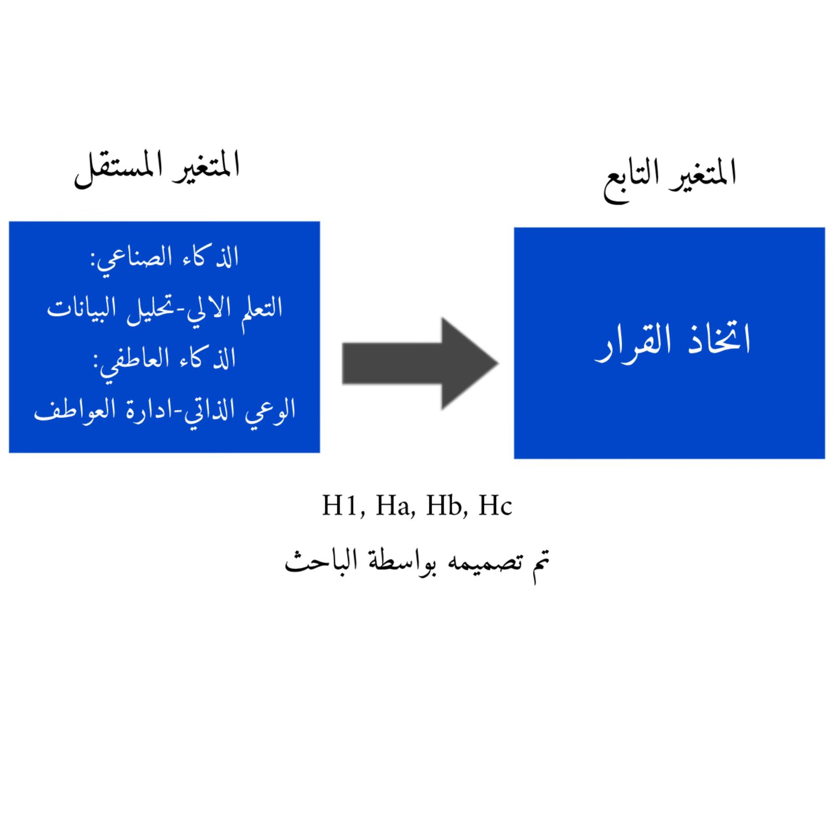

منهجية البحث:
فلسفة البحث: الوضعية
منهج البحث: استنتاجي
استراتيجية البحث: دراسة الحالة
نوع البحث: كمّي
الأفق الزمني: المقطعية
التقنيات والإجراءات: الاستبيان والتحليل الاحصائي
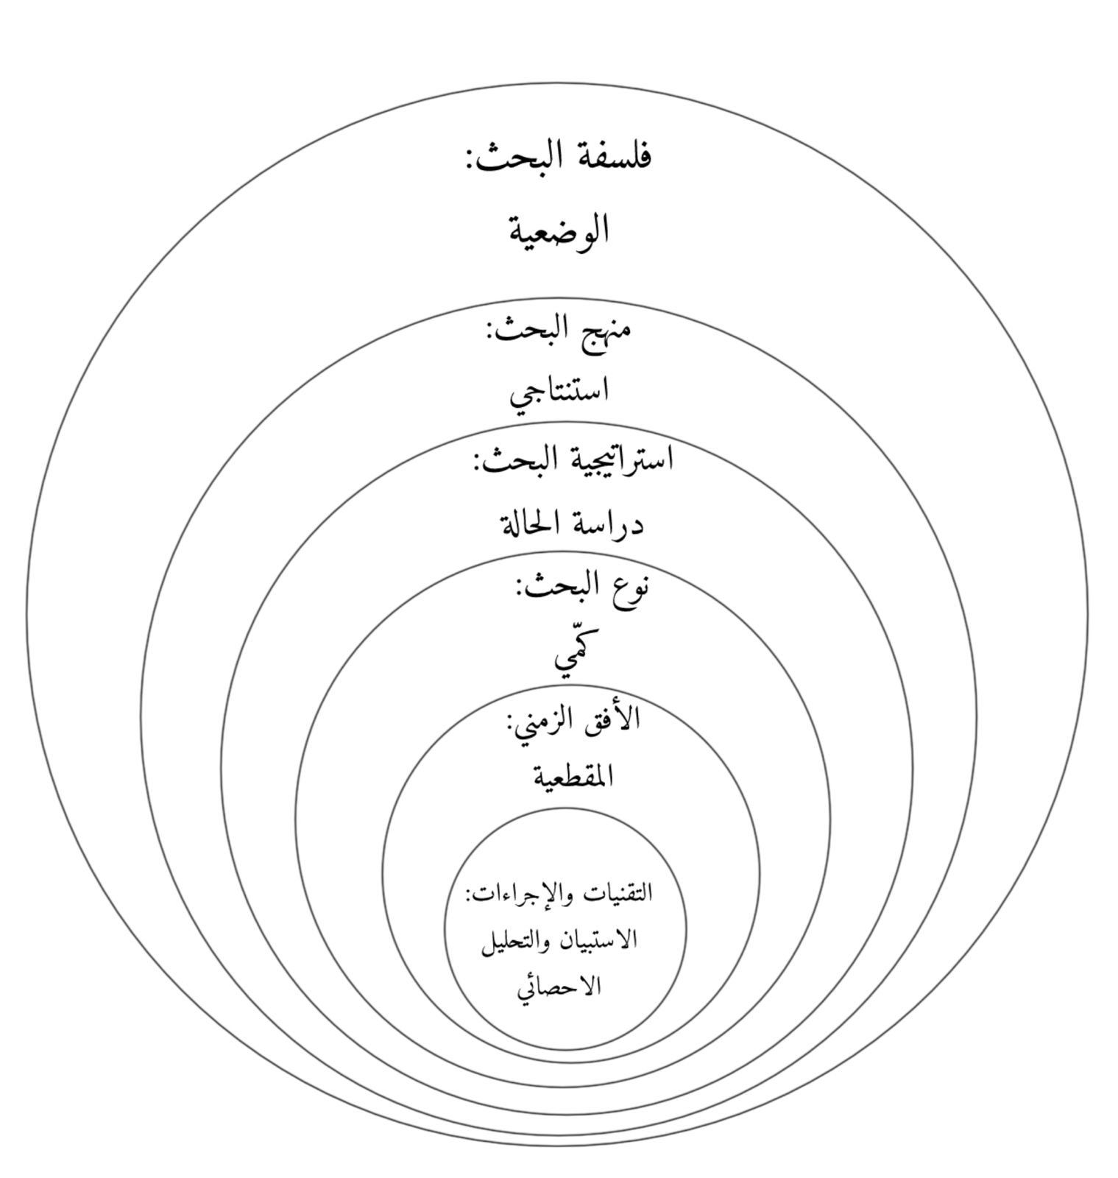

الدراسة الميدانية:
تهدف هذه الدراسة الى تحليل كيفية تأثير أسلوب القيادة الاستراتيجية على فاعلية الفريق والعلاقة بين القيادة الاستراتيجية ومؤشرات الأداء مثل الإنتاجية، التعاون، والابتكار، حيث ان فهم كيفية إدارة القائد الاستراتيجي للتغيرات البيئية والتكنولوجية يؤثر ذلك على أداء الفرق. بتحديد هذه الأهداف، يمكن للدراسة الميدانية أن توفر رؤى قيمة حول العوامل التي تعزز فاعلية فرق العمل من خلال القيادة الاستراتيجية
تأسست شركة غصن الأثير التجارية سنة ٢٠١٠م بواسطة خبيرة العطور السعودية (زينب عثمان) وبسبب شغفها في العطور التي ورثتها من عائلتها استطاعت وبجدارة ادارة الشركة طيلة الاربع عشرة عاما الماضية.
استوحت اسم شركتها من اسم والدتها (اثير) التي كانت الداعمة الاولى لها استطاعت بواسطتها مساعدتها في تركيب العطور لدى "دار خليفة للعود" طيلة الثلاث سنوات.
وافتتحت لها اول براند سعودي مختص بعطور النيش "لاكور".
توفر براد لاكور نخبة من أجمل العطور الجامعة بين الحضارة السعودية والثقافة الفرنسية بأروع العطور ذات نفاذ وفوحان كبير.
معلومات عن شركة غصن الأثير:
-مالكة الشركة خبيرة العطور زينب عثمان
-انشأت عام ٢٠١٠م
-تمتلك حتى الان ٦ أفرع في مدينة جدة و٣ في مدينة الرياض.

مخطط البحث:
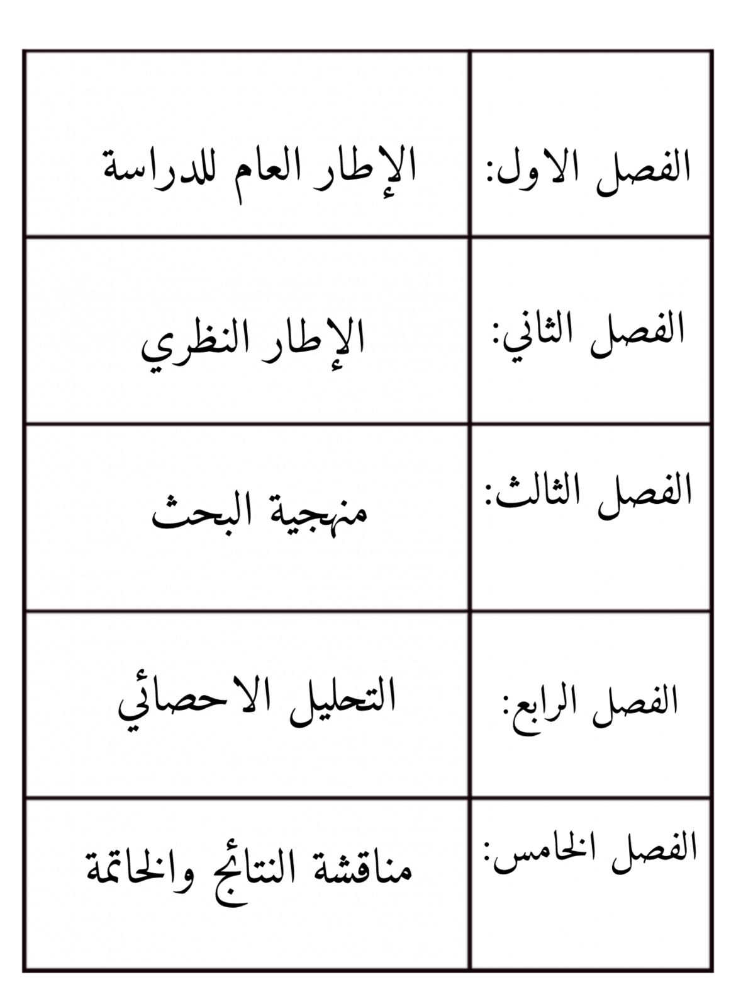

الفصل الثـاني : الدراسـات السـابقـة

المقدمة :

تعتبر عملية اتخاذ القرار من أهم المهارات التي يحتاجها الأفراد والمنظمات لتحقيق النجاح في بيئات العمل المتغيرة. ومع التطور التكنولوجي السريع، أصبح للذكاء الاصطناعي والعاطفي تأثير كبير على كيفية اتخاذ القرارات.

الذكاء الاصطناعي، بما في ذلك تقنيات مثل تعلم الآلة وتحليل البيانات، يمكنه معالجة كميات هائلة من المعلومات بسرعة فائقة، مما يساعد على تقديم رؤى دقيقة وداعمة للقرارات. يمكن للذكاء الاصطناعي أن يتنبأ بالاتجاهات ويوفر نماذج تستخدم لرؤية النتائج المحتملة للإجراءات المختلفة، مما يسهل اتخاذ قرارات أكثر استنارة.

من ناحية أخرى، يلعب الذكاء العاطفي دورًا حاسمًا في اتخاذ القرار حيث يعزز القدرة على فهم وإدارة المشاعر الشخصية ومشاعر الآخرين. الأفراد الذين يتمتعون بمستوى عالٍ من الذكاء العاطفي يكونون أكثر قدرة على التواصل بفاعلية، وبناء علاقات جيدة، وتحفيز فرق العمل، مما يؤثر على جودة القرارات المتخذة.

عند دمج الذكاء الاصطناعي مع الذكاء العاطفي، يمكن تحسين عملية اتخاذ القرار بشكل كبير. حيث توفر البيانات والتحليلات الدقيقة السياق والمعلومات، بينما توفر المشاعر والوعي الاجتماعي التوازن والحدس الضروريين لتقييم الخيارات بشكل شامل. وهذا التكامل يعد مفتاحًا لنجاح الأفراد والمنظمات في عالم يشهد تحولًا رقميًا مستمرًا.

إجراء الدراسات السابقة حول أثر الذكاء الصناعي والعاطفي على اتخاذ القرار يحمل أهمية كبيرة، وله عدة أبعاد تتعلق بتحسين الفهم والتطبيق في هذا المجال. فيما يلي بعض النقاط التي توضح أهمية هذه الدراسات:

1- توفير أساس علمي: تساعد الدراسات السابقة في إنشاء قاعدة معرفية حول كيفية تأثير الذكاء الصناعي والعاطفي على اتخاذ القرار. هذا يفيد الباحثين والمهنيين في فهم المبادئ الأساسية التي تحكم هذه العلاقة.
2- تحديد الفجوات البحثية: من خلال مراجعة الأدبيات السابقة، يمكن التعرف على النقاط التي لم يتم دراستها بشكل كافٍ. هذا يساهم في توجيه الأبحاث المستقبلية لتلبية الاحتياجات الأكاديمية والمهنية.
3- تطوير نماذج قائمة على البيانات : تساعد الدراسات السابقة في تطوير نماذج نظرية قائمة على البيانات لتحليل كيف يمكن للذكاء الاصطناعي والذكاء العاطفي أن يتفاعلوا ويؤثروا بشكل مشترك على عملية اتخاذ القرار.
4- رؤى عملية : من خلال فهم كيفية تأثير هذين النوعين من الذكاء على قرارات الأفراد والمنظمات، يمكن تقديم توصيات عملية لتحسين الأداء في البيئات العملية.
5- القدرة على التكيف : تعزز هذه الدراسات من قدرة المؤسسات على التكيف مع الابتكارات التكنولوجية والمتطلبات العاطفية للموظفين والعملاء، مما يساعد على تحسين بيئة العمل وزيادة رضا العملاء.
6- النتائج والأثر : تتيح الدراسات السابقة تقييم نتائج تنفيذ الذكاء الاصطناعي والذكاء العاطفي في اتخاذ القرار، مما يساعد في قياس فعالية هذه الاستراتيجيات وتحسينها.
7- التكامل بين المجالات : تساهم الدراسات في تحقيق تكامل بين مجالات متعددة، مثل علم النفس، وتكنولوجيا المعلومات، وإدارة الأعمال، مما يعزز الفهم الشامل للتأثيرات والنقاط المشتركة بين هذه المجالات.
8- الصنّاع القرار : من خلال فهم كيفية استخدام الذكاء الاصطناعي والعاطفي بشكل فعال، يمكن للمؤسسات إعداد قادة وصنّاع قرار أكثر كفاءة وقدرة على مواجهة التحديات المعقدة في بيئات العمل الحديثة.
باختصار، فإن الدراسات السابقة حول أثر الذكاء الصناعي والعاطفي على اتخاذ القرار ليست فقط ضرورية للجوانب الأكاديمية، بل لها آثار عملية كبيرة تسهم في تحسين استراتيجيات اتخاذ القرار على جميع المستويات.

المتغير المستقل : الذكاء الصناعي والعاطفي

تعريفه : الذكاء الصناعي هو فرع من علوم الكمبيوتر يركز على تطوير أنظمة وبرامج قادرة على أداء المهام التي تتطلب عادةً ذكاءً بشريًا. يشمل ذلك القدرة على التعلم، الفهم، التحليل، والتحليل المنطقي، بالإضافة إلى القدرة على حل المشكلات والتفاعل مع البيئة. يمكن أن يشمل الذكاء الصناعي تقنيات مثل تعلم الآلة، الشبكات العصبية الاصطناعية، معالجة اللغة الطبيعية، والرؤية الحاسوبية. يسعى الذكاء الصناعي إلى تحسين كفاءة العمل، وتحليل البيانات، وتقديم الحلول الذكية في مجموعة واسعة من المجالات مثل الصحة، الصناعة، والمالية .

الذكاء العاطفي :
الذكاء العاطفي هو القدرة على التعرف على المشاعر وفهمها وإدارتها، سواءً كانت مشاعر الشخص نفسه أو مشاعر الآخرين. يتضمن الذكاء العاطفي مجموعات من المهارات مثل :
. الوعي الذاتي: القدرة على التعرف على مشاعرك الخاصة وتأثيرها على الأفكار والسلوكيات
التحكم الذاتي : القدرة على إدارة مشاعرك والتحكم في الاستجابة لها.
التعاطف : القدرة على فهم ومشاركة مشاعر الآخرين، مما يسهل بناء علاقات صحية.
المهارات الاجتماعية : القدرة على التفاعل بفعالية مع الآخرين وبناء علاقات متينة.
إن الذكاء العاطفي يلعب دورًا هامًا في تعزيز التواصل الفعّال، القيادة، والتعاون في السياقات الاجتماعية والمهنية بذلك، يجمع الذكاء الصناعي بين التحليل والتفكير الحوسبي، بينما يركز الذكاء العاطفي على فهم وإدارة المشاعر، مما يقود إلى نتائج أكثر فعالية في مواقف اتخاذ القرار والتفاعل الاجتماعي

تطوراته : تطورات الذكاء الصناعي :
1- تعلم الآلة : تطور تقنيات تعلم الآلة من استخدام خوارزميات بسيطة إلى نماذج أكثر تعقيدًا مثل الشبكات العصبية العميقة (Deep Learning)، مما أدى إلى تحسين دقة الأنظمة في التعرف على الأنماط
2- معالجة اللغة الطبيعية : تم تعزيز تقنيات معالجة اللغة الطبيعية، مما مكن الآلات من فهم اللغة البشرية والتفاعل معها بشكل أكثر طبيعية. تقنيات مثل ChatGPT والتحليل اللغوي زادت من قدرة الأنظمة على التواصل
3- الروبوتات الذكية : تطور الروبوتات الذكية التي تستخدم الذكاء الصناعي لأداء مهام معقدة في مجالات مثل التصنيع والرعاية الصحية. الروبوتات الآن قادرة على التفاعل مع البشر بطرق أكثر إنسانية
4- التحليل الضخم للبيانات : تطوير أدوات تحليل البيانات الضخمة ساهم في تحسين اتخاذ القرارات، حيث يمكن للذكاء الصناعي تحليل كميات هائلة من البيانات واستخراج أنماط ورؤى مفيدة في الوقت الحقيقي
5- الأتمتة الذكية : تكامل الذكاء الصناعي في أنظمة الأتمتة لتعزيز الكفاءة وتقليل الأخطاء البشرية في العمليات التجارية
تطورات الذكاء العاطفي :
1- البحوث الأكاديمية : زادت الأبحاث في مجال الذكاء العاطفي بشكل كبير منذ أن قدم الدكاترة بيتر سالووي ودانييل غولمان مفهوم الذكاء العاطفي في التسعينيات. تم استكشاف كيفية تأثير الذكاء العاطفي على الأداء المهني والعلاقات الشخصية
2- التقدير والقياس : تم تطوير أدوات وقياسات لتقييم الذكاء العاطفي، مما ساعد الشركات والمديرين في اختيار الموظفين وتطوير برامج تدريبية فعالة
3- تدريب الذكاء العاطفي : تزايد استخدام برامج تدريب الذكاء العاطفي في المؤسسات لتحسين التفاعل بين الموظفين وتعزيز مهارات القيادة لدى المدراء
4- تقنيات الذكاء الاصطناعي والذكاء العاطفي : بدأ استخدام الذكاء الاصطناعي لفهم المشاعر بشكل أفضل، مثل تحليل مشاعر العملاء من خلال مراجعاتهم أو تفاعلاتهم على وسائل التواصل الاجتماعي. توفر هذه التقنيات رؤى قيمة تساعد على تحسين تجربة العملاء
5- التركيز على الصحة النفسية : تم الاعتراف بأهمية الذكاء العاطفي في تعزيز الصحة النفسية والرفاهية، مما أدى إلى تبني استراتيجيات لتحسين مستوى الذكاء العاطفي في مختلف السياقات الحياتية
تتطور مجالي الذكاء الصناعي والعاطفي بشكل مستمر، مما يؤدي إلى تقديم حلول جديدة تعزز من التفاعل بين الإنسان والآلة وتعزز التجارب البشرية في الحياة اليومي.

ابعاده : أبعاد الذكاء الصناعي :
1- التعلم : قدرة الأنظمة على التعلم من البيانات وتحسين أدائها بمرور الوقت. يتضمن ذلك التعلم الخاضع للإشراف والتعلم غير الخاضع للإشراف
2- التعريف : قدرة الأنظمة على التعرف على الأنماط أو الكائنات أو الأصوات أو النصوص. يشمل ذلك التعرف على الصور (مثل تمييز الوجوه) والتعرف على الصوت
3- التحليل : القدرة على تحليل كميات كبيرة من البيانات واستخراج معلومات قيمة. يتضمن ذلك تحليل البيانات الضخمة واستخدام تقنيات مثل التعلم الآلي
4- التفاعل : قدرة الأنظمة على التواصل مع البشر. يشمل ذلك معالجة اللغة الطبيعية (NLP) والتفاعل الصوتي والمرئي
5- الأتمتة : استخدام الذكاء الاصطناعي لأتمتة العمليات والمهام، مما يعزز الكفاءة ويقلل من الحاجة إلى التدخل البشري
6- التخطيط : قدرة الأنظمة على اتخاذ قرارات وتخطيط الإجراءات استنادًا إلى البيانات المتاحة. يتضمن ذلك اتخاذ القرارات في بيئات ديناميكية وغير مؤكدة
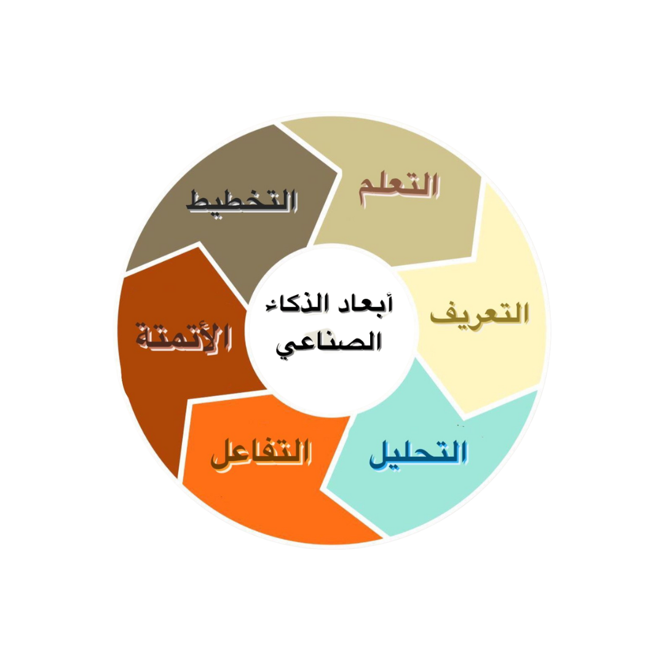
أبعاد الذكاء العاطفي :
1- الوعي الذاتي : القدرة على التعرف على العواطف الشخصية وفهم كيفية تأثيرها على الأفكار والسلوكيات
2- ادارة العواطف : القدرة على التحكم في العواطف وإدارتها، سواء كانت عواطف إيجابية أو سلبية، بما يسمح بتوجيه السلوك بشكل فعّال
3- التحفيز الذاتي : القدرة على استخدام العواطف لتحقيق الأهداف الشخصية والمهنية، والتحفيز الذاتي لمواجهة التحديات
4- التعاطف : القدرة على فهم مشاعر الآخرين والتعاطف معهم، مما يساعد على بناء العلاقات وزيادة التعاون
5- المهارات الاجتماعية : القدرة على التواصل بفعالية وبناء العلاقات الاجتماعية، بما في ذلك مهارات مثل الاستماع النشط والتفاوض وحل النزاعات
6- المرونه : القدرة على التكيف مع التغيرات والضغوط، والقدرة على التعافي من التحديات والمشاكل و تساهم هذه الأبعاد في تحسين الأداء الفردي والجماعي، سواء في بيئات العمل أو في العلاقات الاجتماعية، مما يعزز من فهمنا الذاتي والتواصل مع الآخرين.
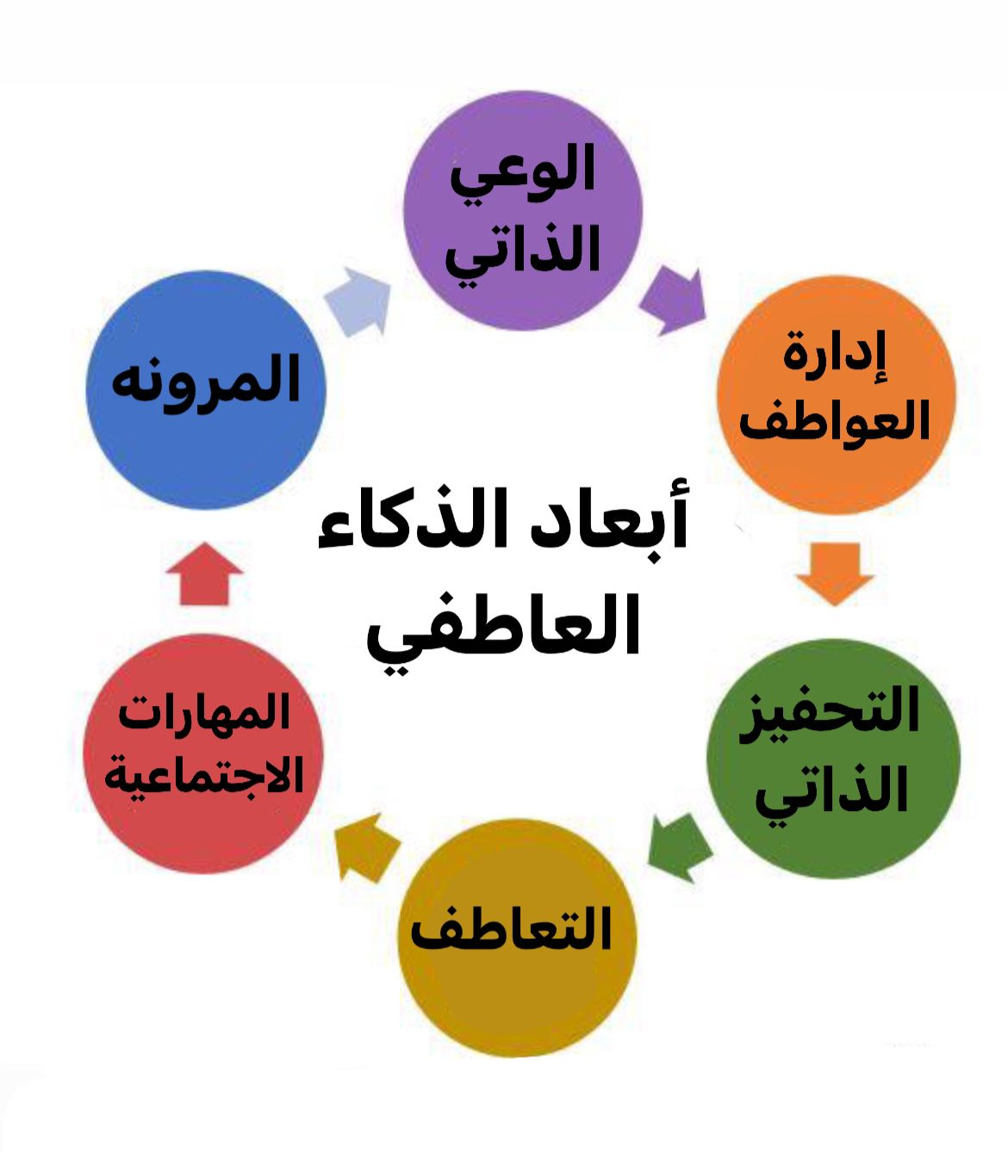
نظرياته : نظريات الذكاء الصناعي :
1- نظرية الشبكات العصبية : تعتبر هذه النظرية مستوحاة من كيفية عمل الدماغ البشري. تتكون من مجموعات من "العصبونات" الاصطناعية التي ترتبط ببعضها البعض وتتعلم عن طريق تعديل أوزان هذه الروابط بناءً على المدخلات والمخرجات
2- نظرية التعلم الالي : هذه النظرية تركز على كيفية تمكن الأنظمة من "التعلم" من البيانات والتجارب السابقة دون برمجة صريحة. تشمل العدّة متعددة مثل التعلم الخاضع للإشراف، التعلم غير الخاضع للإشراف، والتعلم المعزز
3- نظرية المعالجة الطبيعية للغة : تركز هذه النظرية على كيفية تمكين الآلات من فهم وتوليد اللغة البشرية. تعتمد على تقنيات مثل تحليل الشروط، والتشفير، والنماذج اللغوية
4- نظرية الخوارزميات الجينية : تنبع هذه النظرية من تقليد العمليات البيولوجية الطبيعية مثل الانتقاء الطبيعي. تستخدم لتحسين الأداء من خلال عمليات مثل التولد والاختيار
5- نظرية الذكاء الاصطناعي العام : تبحث هذه النظرية في بناء ذكاء اصطناعي يمتلك مستوى من الفهم والقدرة على التعلم والتكيف مشابه للبشر. تهدف إلى تحقيق مستوى متقدم من التفكير والإبداع

نظريات الذكاء العاطفي :
1- نظرية الذكاء العاطفي لغالمان : وضع دانييل غولمان هذه النظرية التي تقسم الذكاء العاطفي إلى خمسة أبعاد: الوعي الذاتي، إدارة العواطف، التحفيز الذاتي، التعاطف، والمهارات الاجتماعية. يشير غولمان إلى أن الذكاء العاطفي يلعب دورًا حاسمًا في النجاح الشخصي والمهني
2- نظرية متعددة العوامل للذكاء العاطفي : اقترحها بيتر سالوفاي وجون د. م وتعتبر من أوائل الدراسات التي عرّفت الذكاء العاطفي كقدرة على التعرف على العواطف لدى الذات والآخرين، وتستخدم هذه العواطف لتوجيه التفكير والسلوك
3- نظرية الفدرة : هذه النظرية تفسر الذكاء العاطفي كقدرة معقدة، تضم مجموعة من المهارات، مثل التعرف على المشاعر، فهم العواطف، وإدارة العلاقات
4- نظرية التحليل النفسي : تستند إلى فكرة أن الوعي الذاتي وفهم العواطف يمثلان جوهر الذكاء العاطفي. تؤكد على أهمية فهم الروابط بين عمليات التفكير والعواطف
5- النموذج المتكامل للذكاء العاطفي : يجمع هذا النموذج بين عناصر المعرفة الاجتماعية والعواطف وسلوكيات الأفراد، ويوضح كيف تتفاعل هذه العناصر لتشكيل الذكاء العاطفي الكلي للفرد وتساهم هذه النظريات في فهم كيفية تطوير الذكاء الصناعي والعاطفي، وتطبيقاتهما في مختلف المجالات، سواء في الحياة الشخصية أو المهنية

المتغير التابع : اتخاذ القرار

تعربفه : اتخاذ القرار هو عملية اختيار بين بدائل متعددة أو خيارات مختلفة بهدف الوصول إلى نتيجة معينة. تشمل هذه العملية تقييم المواقف، جمع المعلومات، تحليل الخيارات المتاحة، وتحديد العواقب المحتملة لكل خيار والعناصر الأساسية لعملية اتخاذ القرار هي
1- تحديد المشكلة : التعرف على الوضع أو المشكلة التي تحتاج إلى قرار
2- جمع المعلومات : البحث عن المعلومات والبيانات الضرورية لفهم الخيارات المتاحة
3- تحديد البدائل : وضع قائمة بالخيارات الممكنة لمواجهة المشكلة
4- تحليل البدائل : تقييم كل خيار بناءً على المعايير المحددة، مما يشمل العواقب الإيجابية والسلبية
5- اخيار البديل : اتخاذ القرار النهائي بالاستناد إلى التحليل السابق
6- تنفيذ القرار : تطبيق الخيار المختار على أرض الواقع
7- تقييم النتائج : بعد فترة، يتم مراجعة النتائج للتأكد من أن القرار كان فعالاً وملائماً، مما يساعد في تحسين عمليات اتخاذ القرار المستقبلية فاتخاذ القرار يعتبر مهارة مهمة في الحياة الشخصية والمهنية، حيث يؤثر بشكل كبير على النتائج والنجاح .
تطوراته : تطور اتخاذ القرار عبر الزمن وتأثر بعدة عوامل، منها التغيرات الاجتماعية، الاقتصادية، والتكنولوجية منها
1- الانتقال من الفطرة الى المنهجية : في الماضي، كانت معظم قرارات الأفراد تعتمد على الفطرة والحدس. مع مرور الوقت، بدأت تظهر أساليب منهجية مثل التفكير النقدي والتحليل المنطقي، مما ساعد في تحسين جودة القرارات
2- ظهور النماذج الرياضية والاحصائية : تطورت الأدوات والنماذج الرياضية والإحصائية لتحليل البيانات وتقدير المخاطر. هذه النماذج ساهمت في اتخاذ قرارات قائمة على بيانات وتحليل منطقي
3- زيادة الاعتماد على التكنولوجيا : تطور التكنولوجيا، خاصة الذكاء الاصطناعي وتحليل البيانات الكبيرة، أتاح القدرة على معالجة كميات هائلة من المعلومات. أنظمة الدعم في اتخاذ القرار (Decision Support Systems) تساعد في تقديم توصيات مبنية على
البيانات
4- التحليل السلوكي : ظهرت مجالات مثل علم النفس السلوكي، الذي يركز على كيفية تأثير العوامل النفسية والاجتماعية على اتخاذ القرار. هذا يساعد الأفراد والشركات على فهم تفاعلاتهم مع الخيارات المتاحة بشكل أفضل
5- القرارات الجماعية : أصبح اتخاذ القرار الجماعي أكثر شيوعاً، حيث يجتمع الناس من خلفيات مختلفة لتبادل الأفكار وتحليل الخيارات بشكل جماعي. هذا النوع من القرارات يمكن أن يوفر وجهات نظر متعددة ويساعد في تقليل التحيز
6- إدماج الاعتبارات الأخلاقية والاجتماعية : في العقود الأخيرة، أصبحت القضايا الأخلاقية والاجتماعية تأخذ مكاناً مهماً في عملية اتخاذ القرار. يتطلب من الشركات والأفراد النظر في التأثيرات الاجتماعية والبيئية لقراراتهم
7- اتخاذ القرارات في الوقت الحقيقي : مع زيادة سرعة التغيرات في الأسواق والتكنولوجيا، أصبح اتخاذ القرارات في الوقت الحقيقي ضرورة. هذا يتطلب القدرة على التكيف السريع والمرونة في التفكير

8- الامتثال للقوانين والتنظيمات : مع زيادة القوانين والتنظيمات في مختلف المجالات، أصبح من الضروري أخذ الاعتبارات القانونية في الحسبان أثناء اتخاذ القرارات وتطورات اتخاذ القرار جعلت هذه العملية أكثر تعقيداً ولكنها أيضًا أكثر فعالية. تساعد التقنيات الحديثة والأساليب المنهجية في تحسين جودة القرارات وزيادة فرص النجاح في مختلف الميادين

ابعاده : الأبعاد الرئيسية التي يجب أخذها في الاعتبار عند اتخاذ القرار
1- البعد الادراكي : الأبعاد الرئيسية التي يجب أخذها في الاعتبار عند اتخاذ القرار
2- البعد العاطفي : يؤثر الشعور والعواطف على اتخاذ القرار. قد تؤدي المشاعر القوية مثل الخوف أو الحماس إلى اتخاذ قرارات متسرعة أو غير مدروسة
3- البعد الاجتماعي : يشمل التأثيرات الخارجية من الأفراد أو الجماعات. يمكن أن يتأثر القرار بتوقعات المجتمع، الأصدقاء، أو الزملاء، مما يؤدي إلى ضغوط اجتماعية
4- البعد الأخلاقي : يتضمن القيم والمبادئ الأخلاقية التي يجب أن تؤخذ بعين الاعتبار. تتعلق هذه الأبعاد بمسؤولية الفرد تجاه المجتمع والأثر الذي قد تتركه القرارات
5- البعد الكمي : يتعلق بالتقديرات الرياضية والإحصائية التي تدعم عملية اتخاذ القرار. تشمل التحليل الكمي للبيانات، تقدير المخاطر، واحتساب الفوائد والتكاليف
6- البعد الزمني : يشير إلى اعتبار الوقت وتأثيره على القرار. قد يتطلب اتخاذ القرار السريع في بعض الأحيان، بينما يمكن أن تكون هناك حاجة لوقت أطول لجمع المعلومات وتحليلها في حالات أخرى
7- البعد الاستراتيجي : يتطلب التفكير في الأهداف بعيدة المدى وكيفية تحقيقها من خلال القرارات التي يتم اتخاذها. يتطلب هذا البعد رؤية واضحة وخطة شاملة
8- البعد التنظيمي : يتعلق بالهيكل التنظيمي وثقافة المؤسسة التي يتم داخلها اتخاذ القرار. يمكن أن تؤثر هذه العوامل على كيفية اتخاذ القرار ومدى فعاليته
9- البعد المعلوماتي : يشمل المعلومات المتاحة والموارد المعرفية التي يمكن استخدامها لدعم اتخاذ القرار. المعلومات الصحيحة والمناسبة يمكن أن تعزز الجودة والنجاح في القرارات
10- البعد النفسي : يشمل العوامل النفسية التي تؤثر على التفكير والسلوك أثناء اتخاذ القرارات، مثل التحامل، والحاجة إلى السيطرة، والعوامل النفسية الأخرى التي قد تؤثر في المرونة في الخيار وكل من هذه الأبعاد تلعب دوراً مهماً في عملية اتخاذ القرار، ويجب مراعاتها جميعاً لتحقيق أفضل النتائج. تأثير هذه الأبعاد يمكن أن يختلف بناءً على السياق والبيئة التي يتم اتخاذ القرار فيها.

نظرياته : هناك العديد من النظريات التي تشرح كيفية اتخاذ القرارات وتساعد في فهم العمليات العقلية والسلوكية التي تدعم هذه العملية
1- نظرية الاختيار العقلاني : تفترض أن الأفراد يتخذون قرارات عقلانية بناءً على تحليل دقيق للبدائل المتاحة، حيث يسعون لتحقيق أكبر قدر من المنفعة.
2- نظرية الحدس : تشير إلى أن الأفراد يمكن أن يعتمدوا على الحدس أو المعرفة البديهية بدلاً من التحليل العقلاني. تعتمد هذه النظرية على الخبرة السابقة والشعور الداخلي .
3- نظرية التعلم : تركز على كيفية تأثير الخبرات السابقة على اتخاذ القرارات المستقبلية. تتعلم الأفراد من التجارب السابقة وتستخدم المعرفة المكتسبة في قرارات جديدة .
4- نظرية الاكتفاء : تقترح أن الأفراد غالبًا ما يبحثون عن حل مرضٍ بدلاً من الحل الأمثل. يقومون بقبول الخيار الأكثر توافقًا مع احتياجاتهم، حتى لو لم يكن هو الأفضل تمامًا.
5- نظرية المخاطر : تدرس كيفية تعامل الأفراد مع المخاطر وعدم اليقين عند اتخاذ القرارات. تشمل جوانب مثل تحمل المخاطر والأداء المتوقع للخيارات المختلفة
6- نظرية الادراك : تركز على كيفية إدراك الأفراد للمعلومات والتأثيرات النفسية والاجتماعية على قراراتهم. تؤثر التحيزات الإدراكية (مثل أولويات المعلومات وتركيز الانتباه) على القرارات
7- نظرية الألعاب : تتعامل مع استراتيجيات اتخاذ القرار في سياقات يكون فيها نتائج القرارات تعتمد على قرارات الآخرين. تستخدم بشكل واسع في الاقتصاد وعلم الاجتماع
8- نظرية النمذجة العقلية : تفترض أن الأفراد يستخدمون نماذج عقلية أو خرائط ذهنية لتبسيط المعلومات المعقدة وتسهيل عملية اتخاذ القرار
9- نظرية الهوية الاجتماعية : توضح كيفية تأثير الانتماء إلى مجموعات معينة على خيارات الأفراد وقراراتهم. تعكس هذه النظرية كيف يمكن أن تؤثر الثقافة والمجتمع على سلوك اتخاذ القرار
10- نظرية التأطير : تشير إلى أن الطريقة التي يتم بها تقديم المعلومات قد تؤثر على صياغة القرار. على سبيل المثال، يمكن للأفراد اتخاذ قرارات مختلفة بناءً على ما إذا كانت المعلومات مقدمة بشكل إيجابي أو سلبي وكل من هذه النظريات تقدم إطارًا مختلفًا لفهم كيفية اتخاذ القرار وتأثير العوامل النفسية والاجتماعية على هذه العملية. يمكن استخدام مزيج من هذه النظريات لتحليل وتحسين اتخاذ القرارات في مختلف المجالات.

العلاقة بين الذكاء العاطفي والذكاء الصناعي واتخاذ القرار

تحليل العلاقة بين الذكاء الصناعي والذكاء العاطفي في سياق اتخاذ القرار يمكن ان يقدم رؤى قيمة حول كيفية تأثير التكنولوجيا على العمليات الإنسانية فيما يلي استعراض للعلاقة بين هذين النوعين من الذكاء مع التركيز على الأنماط والصراعات والفجوات استنادا الى الدراسات السابقة:
الأنماط :
1- التكامل بين الذكاء الصناعي والعاطفي : تشير العديد من الدراسات إلى أن دمج الذكاء العاطفي في نظم الذكاء الصناعي يمكن أن يعزز من قدرات اتخاذ القرار. على سبيل المثال، يمكن للذكاء العاطفي تحسين كيفية استجابة الأنظمة التكنولوجية للمشاعر البشرية، مما يسمح لها بتقديم توصيات أكثر ملاءمة
2- تحليل البيانات الضخمة : يستخدم الذكاء الصناعي لتحليل كميات هائلة من البيانات، بما في ذلك المشاعر والاتجاهات. الدراسات تظهر أن الأنظمة التي تحتوي على مكونات عاطفية يمكن أن تتفوق في تحديد احتياجات المستخدمين
3- اتخاذ القرار المستند الى القيم : الذكاء العاطفي يلعب دورًا في اتخاذ قرارات قائمة على القيم والمبادئ. حيث يمكن للذكاء الصناعي أن يجمع المعلومات ولكن الذكاء العاطفي يساهم في تحديد كيفية تطبيق هذه المعلومات في الحياة الواقعية

الصراعات :
1- التضارب بين العقلانية والعاطفة : هناك صراع دائم بين القرار العقلاني (الذي يعتمد على البيانات والتحليل) والقرار العاطفي. في بعض الأحيان، يمكن للقرارات المدفوعة بالعاطفة أن تتعارض مع التوصيات المستندة إلى الذكاء الصناعي، مما يؤدي إلى صراعات داخل الفرق أو المؤسسات
2- القبول الاجتماعي : بعض الأشخاص قد يترددون في الاعتماد على الذكاء الصناعي في اتخاذ القرارات الحياتية الهامة، معتبرين أن التكنولوجيا ليست قادرة على فهم العواطف البشرية مثلما يفعل البشر
3- الأخلاقيات : يمكن أن يؤدي استخدام الذكاء الصناعي إلى اتخاذ قرارات تعتبر غير عاطفية أو غير أخلاقية، مما يثير قضايا حول ممارسات العمل والأثر الاجتماعي للتكنولوجيا

الفجوات :
1- فجوة الفهم بين الفئات : توجد فجوة بين الأفراد الذين يمتلكون مهارات تكنولوجية عالية والذين يمتلكون مهارات عاطفية عالية. يمكن أن تؤثر هذه الفجوة في كيفية استخدام الذكاء الصناعي في مجالات مثل الصحة النفسية أو التعليم
2- التدريب والتطوير : هناك حاجة ملحة لتطوير برامج تدريبية تشمل كلا من الذكاء العاطفي والذكاء الصناعي. الفجوة التعليمية في هذا المجال تجعل الكثير من الأفراد والمنظمات غير مستعدين للاستفادة من إمكانيات كلا النوعين من الذكاء
3- نقس الأبحاث الميدانية : بالرغم من تقدم الدراسات النظرية حول العلاقة بين الذكاء الصناعي والعاطفي، إلا أن هناك نقص في الأبحاث الميدانية التي تدرس كيف يمكن دمجهما بشكل فعلي في بيئات العمل
تعتبر العلاقة بين الذكاء الصناعي والعاطفي في اتخاذ القرار معقدة ومتعددة الأبعاد. على الرغم من الأنماط الإيجابية التي تدعم التكامل بينهما، إلا أن الصراعات والفجوات لا تزال تمثل تحديات ينبغي معالجتها. تعزيز التعاون بين المجالات التقنية والعاطفية قد يؤدي إلى تحسين عمليات اتخاذ القرار ونتائجها في مختلف الأماكن

الخاتمة :
تلخيص النتائج من الدراسات السابقة :
1- الذكاء الصناعي :
- يؤثر الذكاء الاصطناعي على عملية اتخاذ القرار من خلال تحليل كميات ضخمة من البيانات وتوفير رؤى دقيقة
- يساعد في تقليل الأخطاء البشرية ويعزز دقة التوقعات
- يمكن أن يُستخدم لتدعيم اتخاذ القرار من خلال نماذج تحليلية تستند إلى البيانات
- يعمل على تحسين الكفاءة والسرعة في اتخاذ القرارات، لكن قد يُهمل الأبعاد الإنسانية والعاطفية
2- الذكاء العاطفي :
- يلعب الذكاء العاطفي دورًا مهمًا في القدرة على فهم العواطف والتعامل معها بشكل فعال
- يعزز تواصل الأفراد ويساعد في بناء علاقات قوية، مما ينعكس إيجاباً على القرارات المشتركة
- يساعد في إدارة الضغوط والتوترات أثناء عملية اتخاذ القرار، مما يؤدي إلى نتائج أفضل
- يُمكن أن يكون له تأثير إيجابي على القيادة واتخاذ القرارات في الفرق، حيث يسهم في تعزيز التعاون والتفاهم.

3- التكامل بين الذكاء الصناعي والعاطفي :
- يبدو أن الجمع بين الذكاء الاصطناعي والذكاء العاطفي يمكن أن يؤدي إلى تحسينات ملحوظة في اتخاذ القرار
- تُعتبر الخوارزميات المدعومة بالذكاء الاصطناعي قوية في تحليل البيانات، بينما يساعد الذكاء العاطفي في فهم السياقات الإنسانية والعواطف المرتبطة بالقرارات
- المؤسسات التي تستخدم كلا النوعين من الذكاء تميل إلى اتخاذ قرارات أكثر توازناً، تجمع بين التحليل العقلاني والاعتبارات الإنسانية
باختصار، يعتبر كلا من الذكاء الاصطناعي والعاطفي عوامل مهمة تؤثر في اتخاذ القرار بطريقة متكاملة، حيث يعزز كل منهما الآخر لتحسين النتائج.

مناقشة اثار البحث المستقبلية:
1- تطوير نماذج تكاملية : من الضروري البحث عن كيفية دمج الذكاء الاصطناعي والذكاء العاطفي في نماذج اتخاذ القرار. يمكن أن تتضمن هذه النماذج أدوات جديدة تأخذ في اعتبارها البيانات وعوامل العاطفة على حد سواء
2- تقدير الاثار السلوكية : يتطلب الأمر دراسة الآثار السلوكية لاستخدام الذكاء الصناعي في اتخاذ القرار، مثل كيفية تأثير التحليل المدعوم بالبيانات على مشاعر الأفراد وطريقة تفكيرهم
3- استكشاف التطبيقات العملية : ينبغي البحث في التطبيقات العملية للذكاء الاصطناعي والذكاء العاطفي في مجالات مختلفة مثل الأعمال، التعليم، الرعاية الصحية، وإدارة الأزمات، لفهم التأثيرات الفعلية
4- تطوير أدوات الذكاء العاطفي : البحث في كيفية تحسين أدوات الذكاء العاطفي بحيث يمكن استخدامها مع الذكاء الاصطناعي لتعزيز الفعالية في اتخاذ القرار
5- دراسة تأثير الثقافة : تحتاج الدراسات المستقبلية إلى فهم كيف يمكن أن يؤثر السياق الثقافي والاجتماعي على كيفية استخدام الذكاء الصناعي والعاطفي في اتخاذ القرار
6- تحليل التأثيرات طويلة المدى : دراسة كيفية تأثير تكامل الذكاء الاصطناعي والذكاء العاطفي على ديموغرافيا المؤسسات على المدى الطويل، بما في ذلك التأثيرات على ثقافة العمل ورضا الموظفين
7- الأخلاقيات والحوكمة : تحتاج الأبحاث إلى التطرق إلى القضايا الأخلاقية المرتبطة باستخدام الذكاء الاصطناعي في اتخاذ القرار، مثل الخصوصية، والتمييز، وكيفية مواجهة هذه التحديات
8- التدريب والتطوير : البحث في استراتيجيات تدريب الأفراد على كيفية استخدام كل من الذكاء الاصطناعي والذكاء العاطفي في بيئات العمل لتعزيز فاعلية اتخاذ القرار
تشير الاتجاهات المستقبلية في هذا المجال إلى الحاجة إلى تكامل أفضل بين الذكاء الصناعي والعاطفي والتركيز على التطبيقات العملية، والأخلاقيات والثقافات المختلفة، ما يمكن أن يسهم في تحسين أساليب اتخاذ القرار 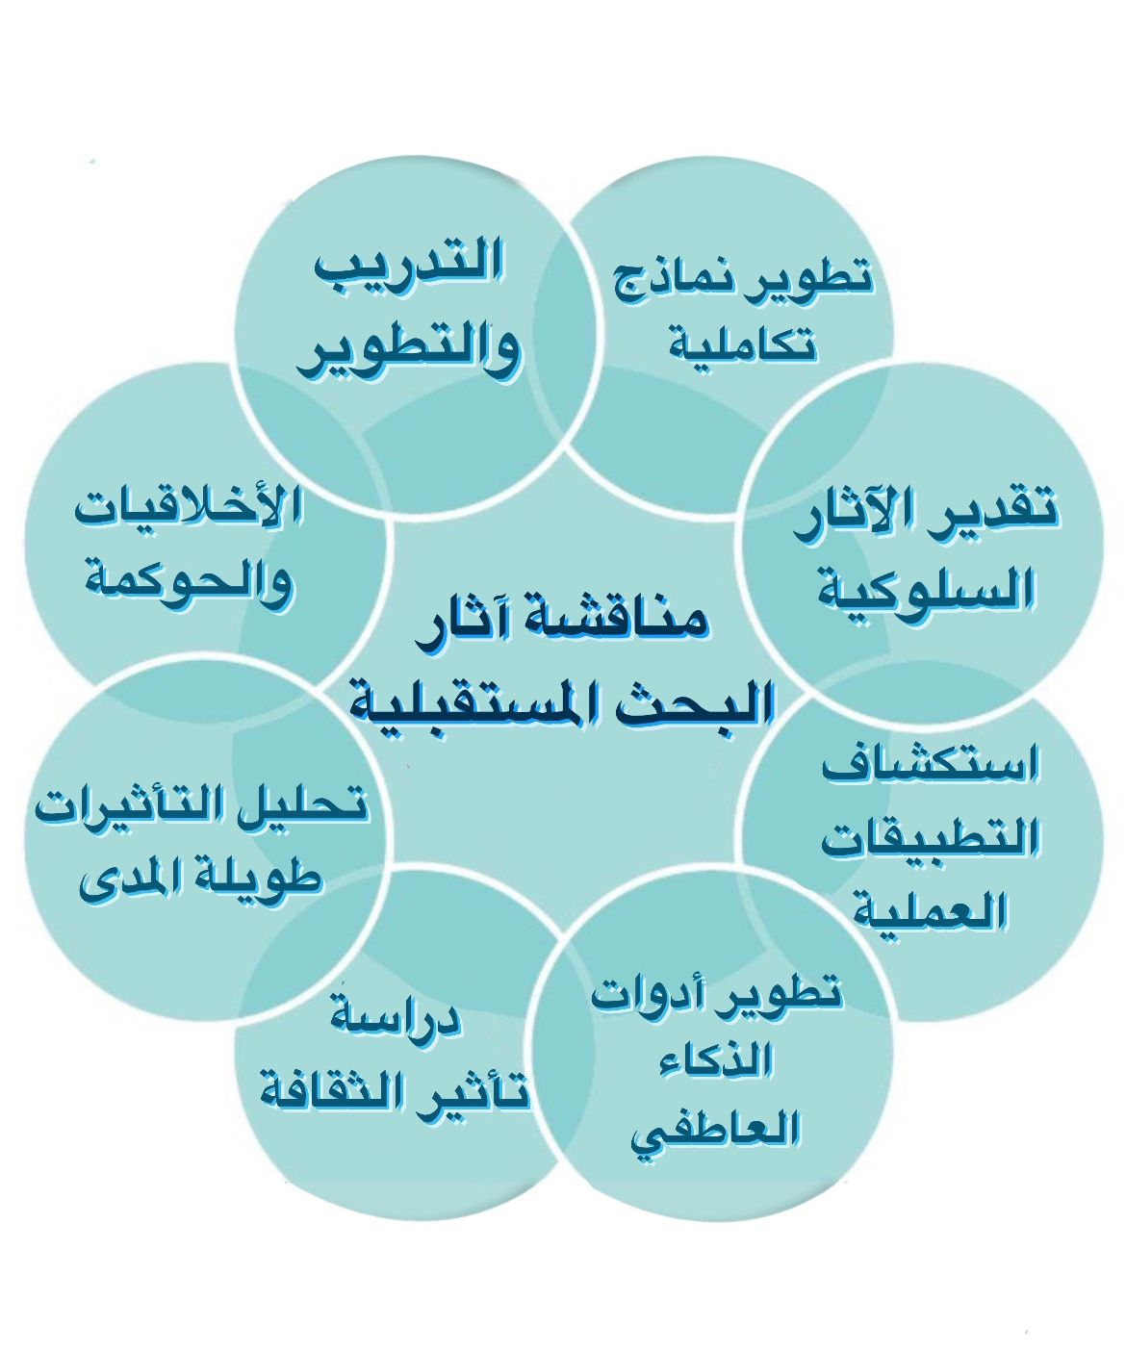

المساهمات الاجماليه للبحث :
1- تحسين جودة اتخاذ القرار : يساعد دمج الذكاء الصناعي والذكاء العاطفي في تحسين جودة القرارات المتخذة من خلال توفير تحليلات دقيقة تأخذ في الاعتبار المشاعر والعوامل النفسية
2- تطوير نماذج اتخاذ القرار : تسهم الأبحاث في تطوير نماذج جديدة تأخذ في الاعتبار كل من البيانات العاطفية والتحليلية، مما يساعد المؤسسات على اتخاذ قرارات أكثر شمولية
3- زيادة الفعالية التنظيمية : يمكن أن يؤدي الاستخدام الفعال للذكاء العاطفي في سياق الذكاء الاصطناعي إلى زيادة الفعالية التنظيمية من خلال تحسين التواصل والتفاعل بين الموظفين
4- تحسين تجربة العملاء : تسهم الأبحاث في فهم كيف يمكن للذكاء العاطفي أن ينعكس على تجربة العملاء من خلال تحسين الاستجابة لمشاعر العملاء واحتياجاتهم، مما يعزز الولاء والثقة
5- تعزيز قدرات القيادة : تساعد الأبحاث في تحديد كيفية تأثير الذكاء العاطفي على قدرات القيادة الفعالة، مما يساعد القادة على اتخاذ قرارات مدروسة تعزز من تفاعل الفريق
6- توفير أدوات وموارد جديدة : يمكن للبحث أن يوفر أدوات وموارد جديدة تساعد المؤسسات في قياس الذكاء العاطفي وتطبيق الذكاء الصناعي لتحسين نتائج اتخاذ القرار
7- تسليط الضوء على الأخلاقيات : يعزز البحث الوعي بالمسائل الأخلاقية المرتبطة باستخدام الذكاء الصناعي في اتخاذ القرار، مثل التحيزات المحتملة وضرورة الشفافية
8- تأثيرات على ثقافة العمل : يمكن أن يسهم البحث في فهم كيف يمكن أن تؤثر تطبيقات الذكاء العاطفي والذكاء الاصطناعي على ثقافة العمل داخل المؤسسات
9- استراتيجيات تدريب فعّالة : توفر الأبحاث رؤى حول كيفية تحسين استراتيجيات التدريب والتطوير لتعزيز مهارات الذكاء العاطفي والجوانب التحليلية لدى الأفراد
10- أبعاد جديدة للابتكار : يمكن أن يؤدي الدمج بين الذكاء الصناعي والذكاء العاطفي إلى ابتكارات جديدة في طرق التفكير وحل المشكلات، مما يزيد من قدرة المؤسسات على التكيف مع التغيرات السريعة

الفصل الثالث: منهجية البحث

المقدمة:
يوضح هذا الفصل منهجية البحث المستخدمة في التحقيق (شركة غصن االثير التجارية) وهو يعرض بالتفصيل التعريفات األجرائية لمتغيرات البحث، وتصميم البحث، ومجتمع البحث وطرق وتقنيات أخذ العينات، وطرق جمع البيانات، وأنواع البيانات، وطرق وإجراءات تحليل البيانات.

التعريفات الأجرائية لمتغيرات البحث:
في الدراسات البحثية، تعد التعريفات األجرائية أساسية في تحديد المتغيرات التي يتم قياسها بوضوح. يصف التعريف اإلجرائي كيفية قياس متغير أو م الحظته أو التالعب به. ويساعد الباحثين على ضمان اتساق دراساتهم وموثوقيتها وصالحيتها.

تصميم البحث:
فلسفة الدارسة : الوضعية.
منهج الدراسة : الاستراتيجي.
استراتيجية الدراسة : دراسة حالة.
نوع الدراسة : الكمي.
األفق الزمني :المقطعية.
التقنيات واإلجراءات :الاستبيان.

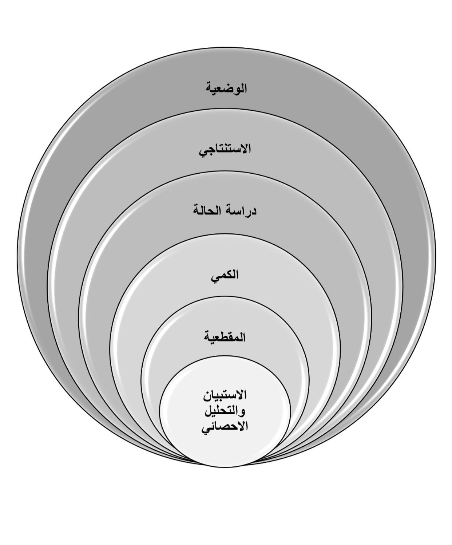

مجتمع البحث وتقنيات أخذ العينة :

مجتمع الدراسة :
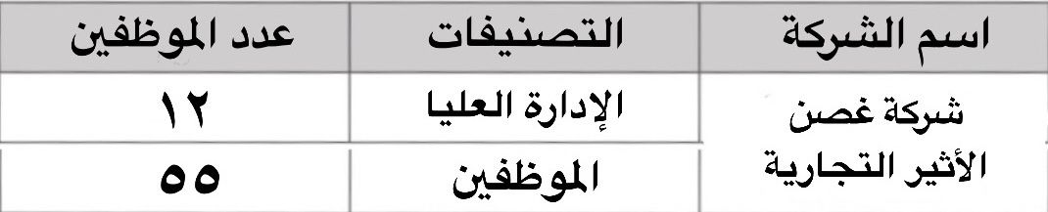
(المصدر الباحث)

عينة الدراسة :
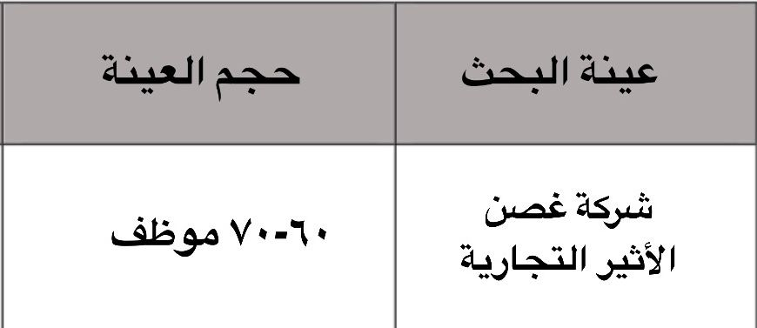
(المصدر الباحث)
طرق وتقنيات أخذ العينة :
طريقة أخذ العينات هي االحتمالية وتقنيات أخذ العينات هي أخذ العينات العشوائية البسيطة.
طرق جمع البيانات :
يصف هذا القسم أدوات البحث التي يتم استخدامها لجمع البيانات الكمية عبر االستبيانات، ينقسم الى قسمين فرعيين لقياس متغيرات البحث يضم كل قسم ابعاد المتغير وعدد األسئلة لكل بعد.
سيتم تحليل البيانات التي تم جمعها إحصائيا. يتضمن التحليل اإلحصائي تحديد البيانات األولية وتحليلها وتحويلها إلى معلومات مفيدة. سيساعد هذا المنهج على كشف العالقات األساسية بين المتغير المستقل (الذكاء الصناعي) والنتغير التابع (الذكاء العاطفي) في (شركة غصن الأثير التجارية)
المتغبر المستقل ( الذكاء الصناعي):
اعتمد الباحث من اجل قياس مهارة القائد االستراتيجي من حيث ثالث ابعاد واجمالي العناصر 12 عنصر كما موضح.

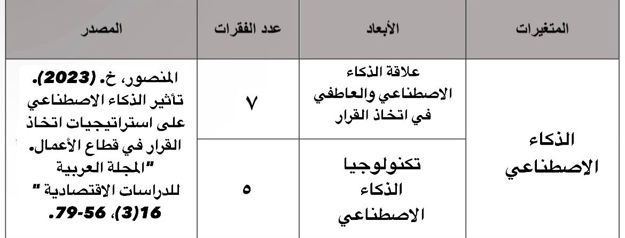

المتغير التابع ( الذكاء العلطفي ):
اعتمد الباحث من اجل قياس فاعلية فرق العمل من حيث ثالث ابعاد واجمالي العناصر 12 عنصر كما موضح.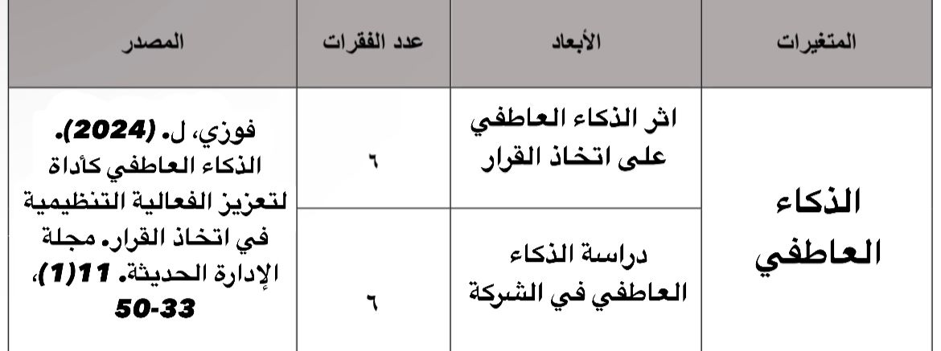

أنواع البيانات :
يحتوي هذا القسم على عنوانين فرعيين وهي:
البيانات الأولية:
تمثلت المصادر الأولية المستخدمة في توزيع الاستبيان حيث تم جمع البيانات و تحليلها من عينة البحث باستخدام برنامج احصائي, وذلك للأجابة عن اسئلة الدراسة واستخلاص النتائج باستخدام الاختبارات الاحصائية المناسبة.
البيانات الثانوية:
المراجع العربية والاجنبية والمجلات.
الدراسات والبحوث السابقة التي لها علاقه بموضوع البحث.
طرق وأساليب تحليل البيانات:
بعد جمع البيانات، من الضروري تحليل المعلومات التي تم جمعها لاستخلاص استنتاجات
وتحديدا { SPSS }ذات معنى. كما تم استخدام الحزمة الاحصائية للعلوم الاجتماعية
28 لتحليل البيانات المجمعة .
تم إجراء اختبار توصيف العينة، من خلال التحليل الوصفي، للحصول على نظرة ثاقبة لخصائص مجتمع العينة. يساعد الباحثين على فهم التركيبة السكانية والتفضيلات والمعلومات الاخرى ذات الصلة بالأفراد المشاركين في الدراسة. تعتبر اختبارات الصالحية والموثوقية حاسمة في ضمان دقة البيانات المجمعة واتساقها. اختبارات الصدق (التحليل العاملي الاستكشافي) لتحديد ما إذا كانت أدوات البحث تقيس ما تهدف إلى قياسه، بينما تقوم اختبارات الثبات (اختبار كرونباخ ألفا) بتقييم ثبات النتائج مع مرور الوقت.
تم اجراء اختبار توصيف العينة من خلال التحليل الوصفي للحصول على نظرة ثاقبة لخصائص مجتمع العينة. يساعد الباحثين على فهم التركيبة السكانية والتفضيلات والمعلومات الأخرى ذات الصلة بالأفراد المشاركين في الدراسة.
الخاتمة :
في الختام تعد هذه الدراسة محاولة لالقاء الضوء على تأثير الذكاء الصناعي والعاطفي على اتخاذ القرار بشكل عام وخاصة في شركة غصن الأثير التجارية.

الفصل الرابع: التحليل الاحصائي

مقدمة:
يتناول هذا الفصل عرضا مفصلا لنتائج الدراسة الميدانية التي تم جمع بياناتها من خلال استبييانات موجهة الى عينة الدراسة, حيث تم تحليل هذه البيانات احصائيا باستخدام حزمة بالاصدار 28.SPSS البرامج الاحصائية
يبدأ الفصل بتحليل البيانات من خلال استخدام الاحصاء الوصفي, الذي يهدف الى تقديم صورة شاملة ودقيقة حول خصائص العينة محل الدراسة بما في ذلك القياسات الاحصائية الاساسية مثل المتوسطات والانحرافات المعيارية. بالاضافة الى ذلك تم اجراء اختبار لصدف واثبات الاستبيانات المستخدمة في جمع المعلومات, بهدف التأكد من قوة الادوات البحثية وملاءمتها لقياس المتغيرات المستهدفة في الدراسة . تم تطبيق اختبارات احصائية مناسبة لهذه الغاية باستخدام البرنامج المذكور بما في ذلك تحليل الاتساق الداخلي والاستقرار والاستقرار الزمني . علاوة على ذلك ومن اجل اختيار فرضيات البحث والتاكد من صحة نموذج الدراسة وملاءمتها تم استخدام تحليل الانحدار الخطي البسيط عبر البرنامج المذكور . يسمح هذا التحليل بتحديد العلاقة بين المتغيرات المستقلة والتابعة كما يوفر معلومات قيمة حول مدى تأثير المتغيرات على بعضها البعض, مما يعزز فهمنا للظواهر المدروسة ويساهم في تقديم نتائج دقيقة وداعمة للفرضيات المطروحة في البحث.

خصائص عينة الدراسة:
*. تم توزيع مفردات العينة وفقا الى الجنس – سنوات الخبرة – المستوى التعليمي – الوظيفة.
*. تم حساب التكرارات والنسب المئوية لافراد عينة الدراسة وتتمثل في المعلومات العامة الديموغرافية التي تشمل :
. الجنس ويشمل على (ذكر – انثى)
. سنوات الخبرة ويشمل (اقل من 20 – 20\29 سنه – 30\39 سنه – 40\49 سنه)
. المستوى التعليمي ويشمل (ثانوي او اقل – دبلوم – بكالوريوس – دراسات عليا ماجستير\دكتوراه)
. الوظيفة وتشمل (طالب\طالبة – موظف\موظفة – صاحب\صاحبة عمل)

الجدول والرسومات والفقرات التالية توضح تصنيفات العينة محل الدراسة كما يلي :

جدول توصيف العينة :

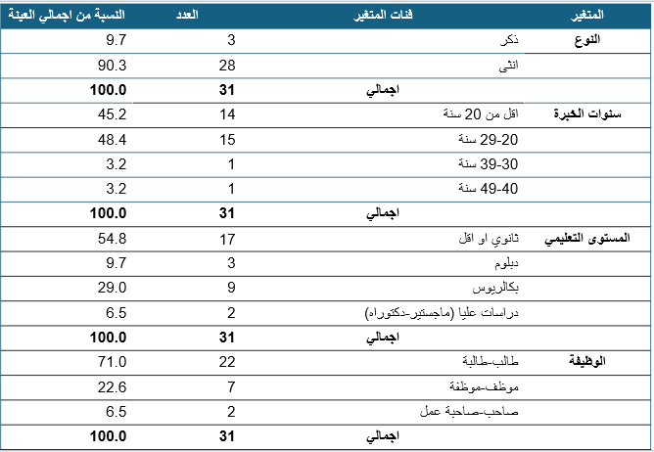
المصدر: من اعداد الباحث بالاعتماد على النتائج الاحصائية للدراسة الميدانية.

*. بالنسبة للتوزيع حسب الجنس : أظهرت النتائج الاحصائية ان عدد الاناث في لعينة فاق عدد الذكور , حيث بلغ عدد الاناث 28 مما يشكل نسبة 90.3% مم اجمالي العينة في حين بلغ عدد الذكور 3 اي ما يعادل 9.7% كما هو موضح في الشكل التالي:
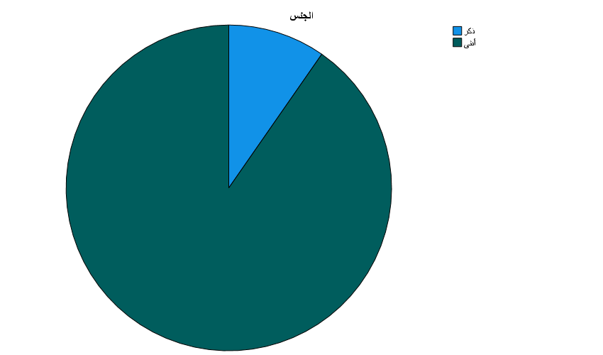

تصنيف العينة وفقا للجنس

*. اما بالنسبة للتوزيع حسب سنوات الخبرة : فقد أظهرت النتائج الاحصائية ان 15 شخصًا من افراد العينة تترواح سنوات الخبرة لديهم ما بين 20-29 سنة وهو ما يعادل 48.4% من اجمالي العينة. في حين ان 14 شخصا كانت لديهم سنوات الخبرة اقل من 20 سنة اي ما يعادل 45.2% من العينة . كمان ان شخص واحد كان لديه خبره تتراوح 30-39 سنة ما يعادل 3.2% من العينة وشخص واحد تتراوح سنوات الخبرة لديه بين 40-49 اي ما يعادل 3.2% من اجمالي العينة كما هو موضح في الشكل التالي:
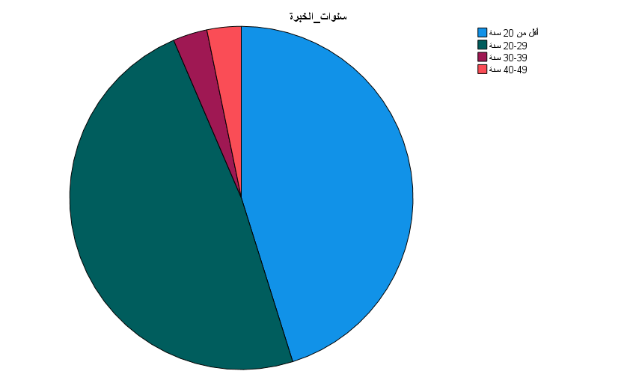

تصنيف العينة وفقا لسنوات الخبرة
*. اما بالنسبة للتوزيع حسب المستوى التعليمي: فقد اظهرت النتائج الاحصائية ان 17 شخصا من افراد العينة حاصلون على شهادة الثانوية او اقل مما يمثل 54.8% من اجمالي العينة. اما بالنسبة للدبلوم فقد بلغ عدد الاشخاص الحاصلين عليه 3 مما يعادل 9.7% اما مؤهل البكالوريوس فقد كان عدد الاشخاص الحاصلون عليه 9 وهو ما يمثل 29.0% وفيما يتعلق بالدراسات العليا فقد تبين ان شخصان فقط من افراد العينة كانو الحاصلين عليها مما يشكل 6.5% من اجمالي العينة . كما هو موضح في الشكل التالي:
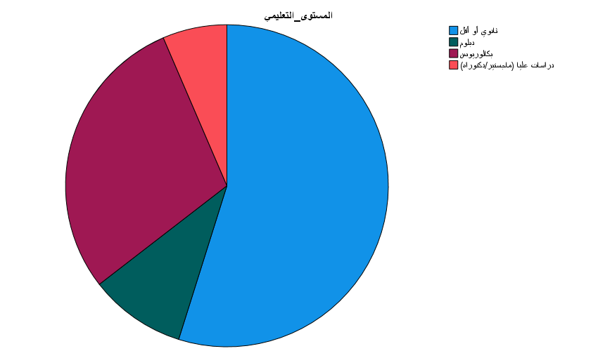
تصنيف العينة وفقا للمؤهل التعليمي

*. ام بالنسبة للتوزيع حسب الوظيفة : فقد اظهرت النتائج الاحصائية ان 22 شخص من افراد العينة مما يمثل 71.0% من اجمالي العينة. بينما هناك 7 اشخاص موظف وموظفة ممما يمثل 22.6% من العينة. وفيما يتعلق بمن هم صاحب او صاحبة عمل فقد تبين انهم شخصان من افراد العينة، مما يشكل 6.5% من اجمالي العينة . كما هو موضح في الشكل التالي :

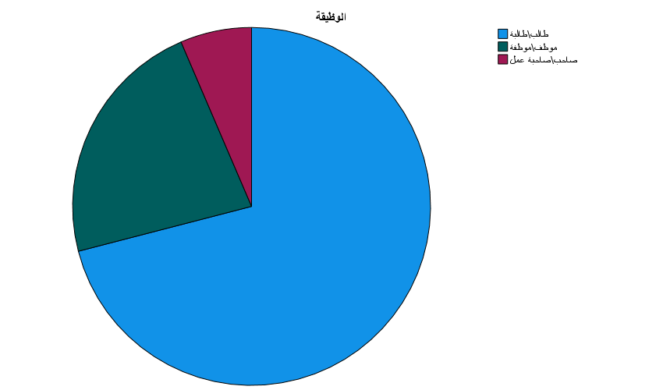
تصنيف العينة وفقا للوظيفة

قياس الصدق والثبات لأدوات البحث:
للتأكد من صدق وثبات المقاييس المستخدمة في الدراسة، تم اختبار صدق الاتساق الداخلي للاستبيانات التي تم استخدامها لقياس متغيرات الدراسة. كما تم قياس الصدق التقاربي عن .)Average Variance Extracted - AVE( طريق حساب متوسط التباين المستخرج أما بالنسبة لقياس الثبات، فقد تم استخدام عدة مؤشرات تشمل حساب قيمة ألفا كرونباخ )Composite Reliability( وقيمة الثبات المركب ،)Cronbach's Alpha( بالإضافة إلى حساب معامل الثبات (ho). تم تنفيذ جميع هذه التحليلات باستخدام نموذج المعادلة البنائية (Structural Equation Modeling - (SEM من خلال برنامج التحليل الإحصائي SPSS الإصدار 28. الفقرات والجداول التالية توضح هذه التحليلات بشكل مفصل. .

صدق المقاييس المستخدمة في الدراسة:
* تم اختبار صدق الاتساق الداخلي للمقاييس المستخدمة لقياس متغيرات الدراسة، بالإضافة إلى قياس الصدق التقاربي من خلال حساب متوسط التباين المستخرج . ( Average .(Variance Extracted – AVE
*صدق الاتساق الداخلي: يشير هذا النوع من الصدق إلى مدى اتساق كل عبارة من عبارات الاستبانة مع المتغير الذي تنتمي إليه. لهذا الغرض، قامت الباحثة بحساب معاملات الارتباط بين درجة كل عبارة والدرجة الكلية للمتغير الذي تنتمي إليه. وفقًا الدراسة Kaiser (1974) ، تم استبعاد العبارات التي تكون قيمة معامل ارتباطها أقل من .0.5

الصدق التقاربي (Convergent Validity) : * يقيس هذا النوع من الصدق مدى تباين العبارات التي تقيس نفس المقياس. تم حساب متوسط التباين المستخرج (AVE)، والذي يجب أن تكون قيمته أكبر من 0.5 وفقًا لـ Hair et al (2006)، وذلك لضمان أن العبارات تقيس نفس المتغير بشكل دقيق.

* تعرض الجداول التالية النتائج الإحصائية المتعلقة بـ معاملات الارتباط، الانحراف المعياري، قيمة T المحسوبة، وقيمة P بين درجة كل عبارة والدرجة الكلية للمتغير، وذلك لقياس صدق الاتساق الداخلي للاستبيانات. كما تشمل الجداول أيضا متوسط التباين المستخرج (AVE) لقياس الصدق التقاربي للاستبيانات. تم إجراء هذه التحليلات باستخدام نموذج المعادلة البنائية (SEM) عبر برنامج SPSS بالإصدار 28 ، كما هو موضح في ما يلي:

جدول صدق المقاييس المستخدمة في الدراسة للمتغير المستقل
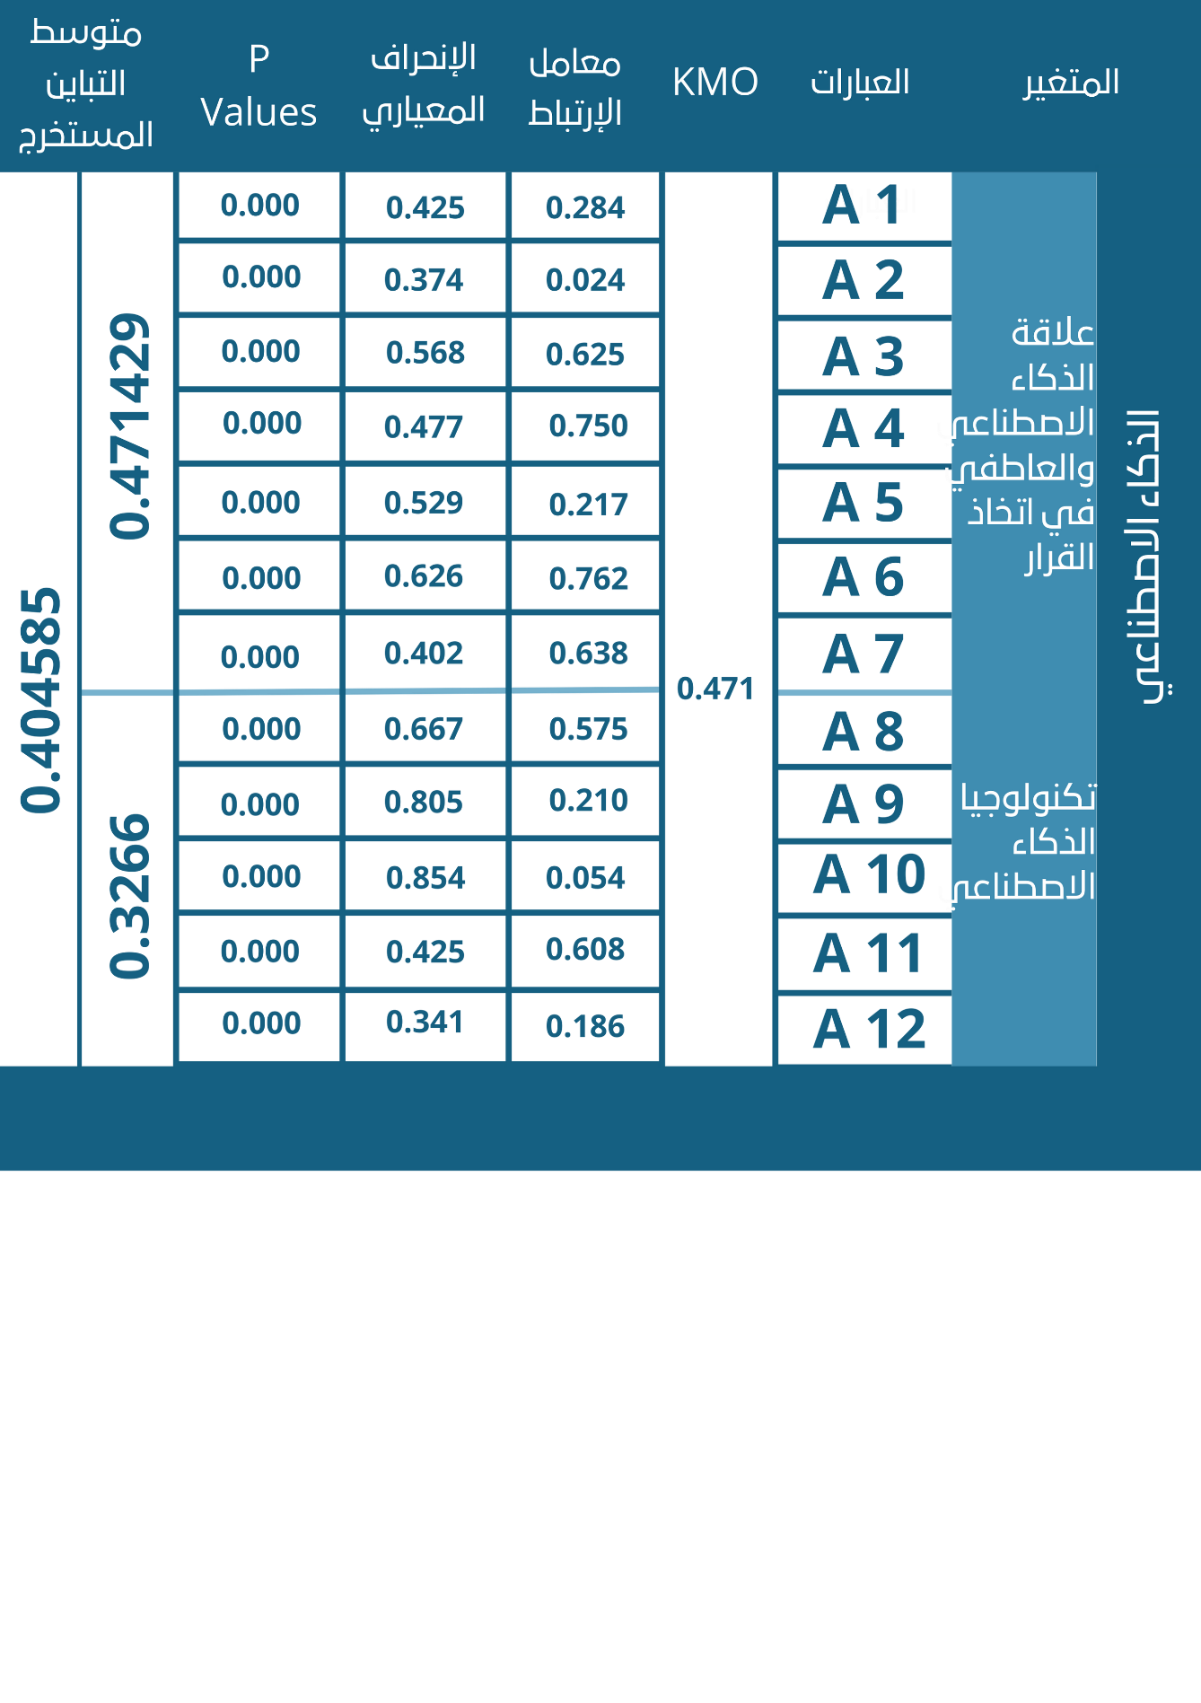

مقياس تطبيق الذكاء الاصطناعي:
أظهرت معاملات الارتباط لجميع العبارات المتعلقة بتشخيص المعرفة، توليد المعرفة، تخزين المعرفة، توزيع المعرفة، وتطبيق المعرفة ارتباطا قويا بالمتغيرات التابعة لها، حيث كانت القيم أكبر من 0.5. بالإضافة إلى ذلك، كانت جميع معاملات الارتباط دالة إحصائيا عند مستوى معنوية أقل من 0.001 بناءً على هذه النتائج، يمكن التأكيد على أنه قد تم تحقيق صدق الاتساق الداخلي للمقياس، أما فيما يتعلق بـ متوسط التباين المستخرج (AVE) ، فقد أظهرت النتائج أن قيمته لمتغير تطبيق إدارة المعرفة هي 0.404585 ، وهي أكبر من 0.5 بناءً على ذلك، يمكن القول إنه قد تم تحقيق الصدق التقاربي للاستبانة أيضا..

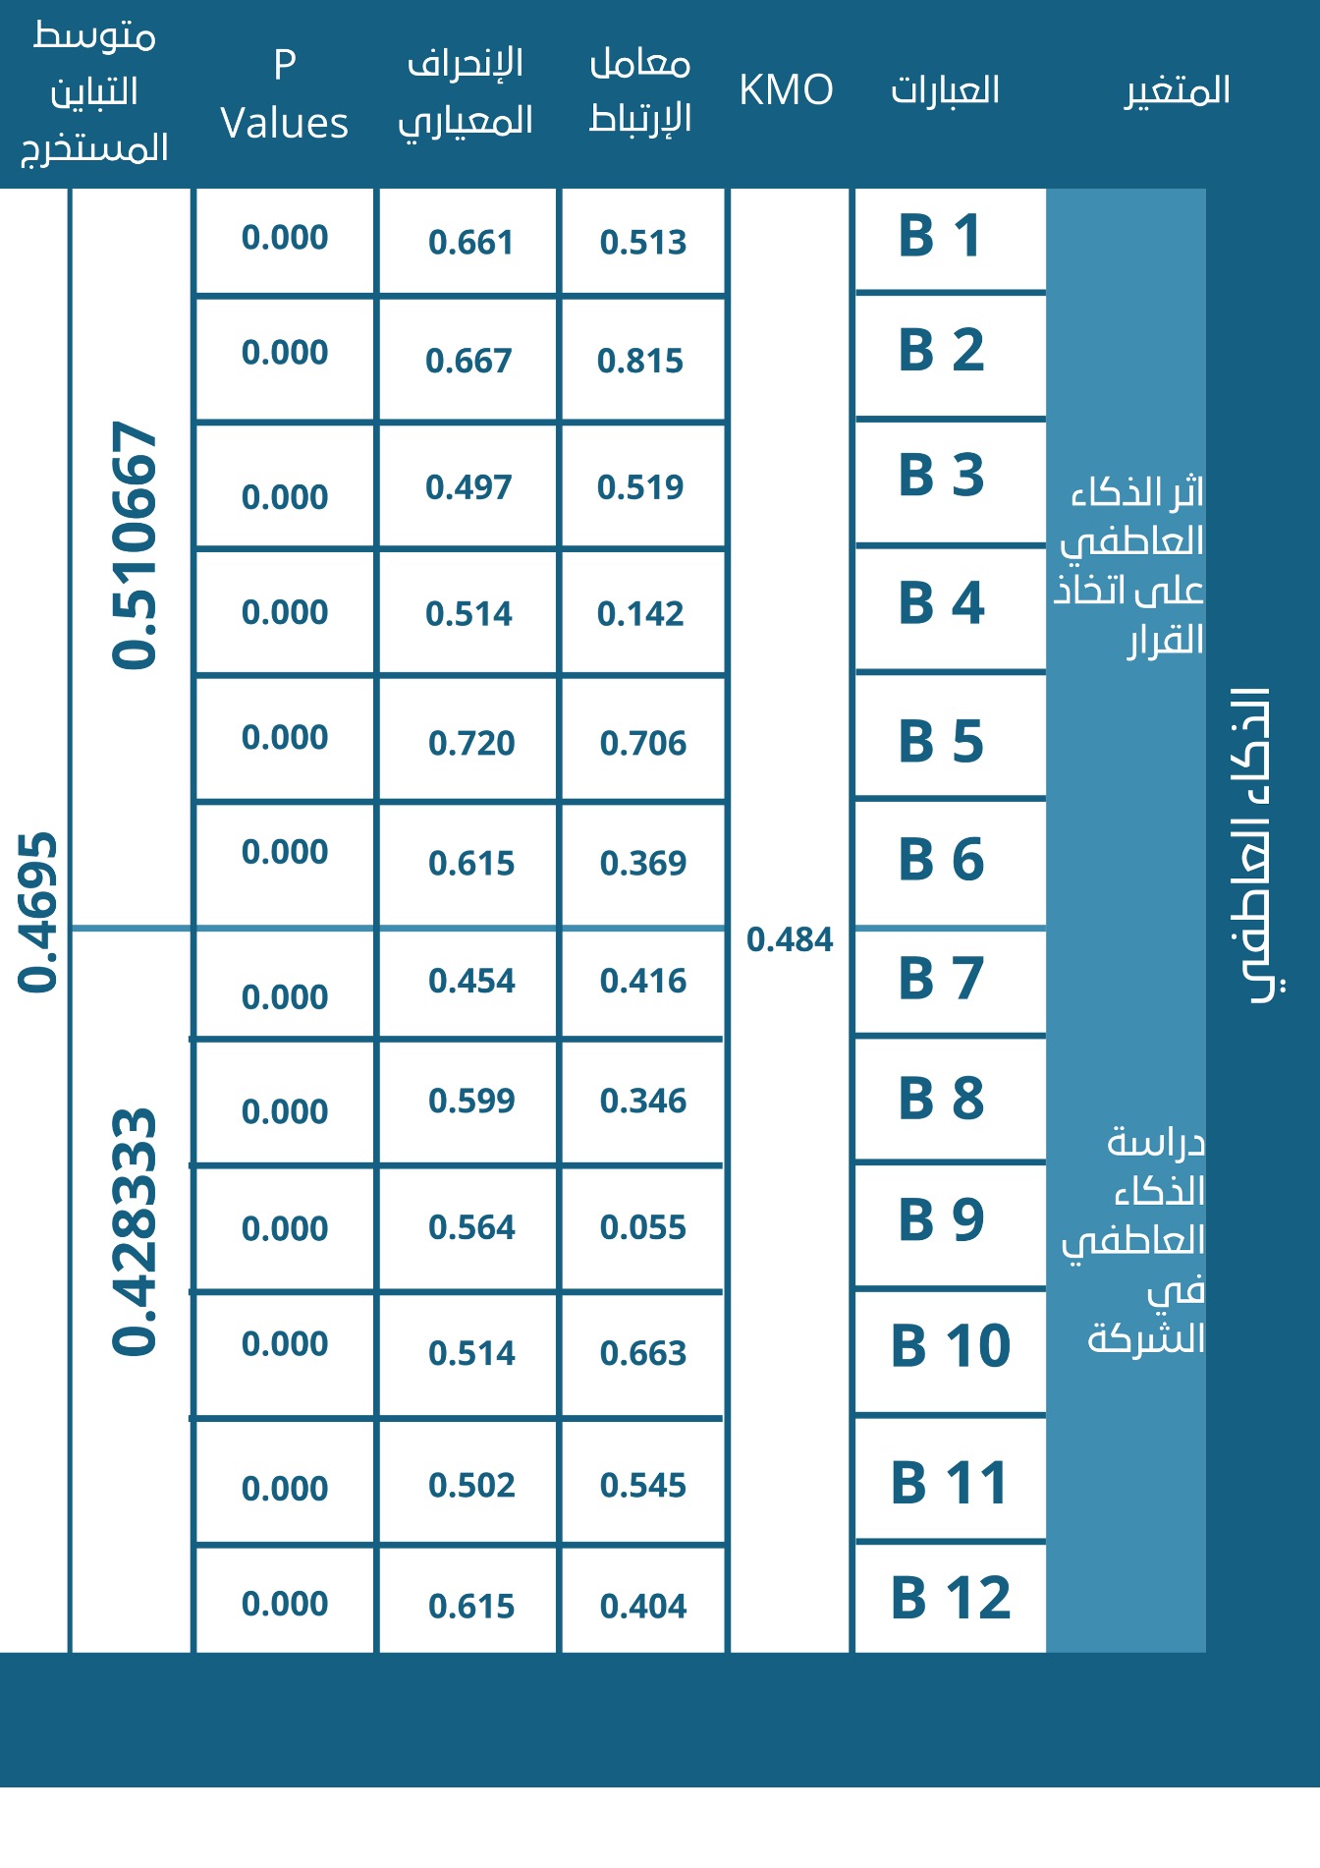
صدق المقاييس المستخدمة في الدراسة للمتغير التابع
مقياس تطبيق الذكاء العاطفي:
ظهرت معاملات الارتباط لجميع العبارات المتعلقة بتشخيص المعرفة، توليد المعرفة، تخزين المعرفة، توزيع المعرفة، وتطبيق المعرفة ارتباطا قويا بالمتغيرات التابعة لها، حيث كانت القيم أكبر من 0.5. بالإضافة إلى ذلك، كانت جميع معاملات الارتباط دالة إحصائيا عند مستوى معنوية أقل من 0.001 بناءً على هذه النتائج، يمكن التأكيد على أنه قد تم تحقيق صدق الاتساق الداخلي للمقياس، أما فيما يتعلق بـ متوسط التباين المستخرج (AVE) ، فقد أظهرت النتائج أن قيمته لمتغير تطبيق إدارة المعرفة هي 0.4695 ، وهي أكبر من 0.5 بناءً على ذلك، يمكن القول إنه قد تم تحقيق الصدق التقاربي للاستبانة أيضا.

ثبات أداة الدراسة:
يشير ثبات الاستبيان إلى مدى استقرار نتائج الاستبيان وعدم تغييرها بشكل كبير إذا تم إعادة توزيعه على أفراد العينة في فترات زمنية مختلفة. بعبارة أخرى، يشير إلى قدرة الاستبيان على تقديم نتائج متسقة عند تطبيقه على نفس العينة في أوقات مختلفة لتحقيق ذلك، يتم استخدام عدة مؤشرات إحصائية لقياس الثبات.

في هذه الدراسة، تم قياس ثبات الاستبانات التي استخدمت لقياس متغيرات الدراسة عن طريق حساب ثلاثة مؤشرات رئيسية قيمة ألفا كرونباخ، والثبات المركب ( Composite Reliability)، وقيمة A-rho. تم حساب هذه القيم باستخدام نموذج المعادلة البنائية - PLS SEM، وهو نموذج إحصائي يستخدم لتحليل العلاقات بين المتغيرات الكامنة (غير المرئية) والمتغيرات الظاهر.
قيمة ألفا كرونباخ تعد من أكثر المقاييس شهرة لقياس الثبات الداخلي للمقاييس. وهي تعكس درجة الاتساق بين العناصر المختلفة التي تقيس نفس المفهوم أو المتغير. كلما اقتربت قيمة ألفا كرونباخ من 1 ، كانت درجة الثبات أعلى.

الثبات المركب Composite Reliabilityيشير إلى مستوى الثبات العام للمقياس ويأخذ في اعتباره العوامل المشتركة بين العناصر في المقياس. يعتبر هذا المؤشر أفضل من ألفا كرونباخ في بعض الحالات لأنه يأخذ في اعتباره أهمية كل عنصر في المقياس بشكل منفصل .
قيمة Arho هي مقياس آخر يستخدم لتحديد الثبات الداخلي، ويمكن استخدامه كمؤشر تكميلي لتأكيد نتائج ألفا كرونباخ والثبات المركب .
وفقا لدراسة Hair et al (2010) ، يجب أن تكون القيم الخاصة بهذه المؤشرات الثلاثة أكبر من 0.7 حتى يعتبر المقياس ثابتًا. هذه القيمة تعكس مستوى الثبات المقبول عادة في الأبحاث العلمية .
الجدول التالي يعرض القيم المستخرجة من نموذج المعادلة البنائية PLS-SEM المتعلقة بالثبات، بما في ذلك القيم الخاصة بـ ألفا كرونباخ، والثبات المركب ( Composite Reliabilityمما يعكس مستوى الثبات العام للمقاييس المستخدمة في الدراسة

قياس الثبات لاداة الدراسة

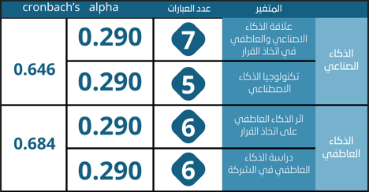

اظهرت النتائج المقياس تطبيق الذكاء الاصطناعي:
أن قيمة ألفا كرونباخ والثبات المركب Composite Reliability للمقياس ككل كانت 0.646 أما بالنسبة لأبعاد الذكاء الاصطناعي ، فقد كانت قيم ألفا كرونباخ والثبات المركب على النحو التالي: علاقة الذكاء الاصطناعي والعاطفي في اتخاذ القرار 0.290 وتكنولوجيا الذكاء الاصطناعي 0.290 بما أن جميع القيم تتجاوز 0.7، وفقا لدراسة .Hair et al (2010)، فإن الثبات قد تحقق للمقياس

اظهرت النتائج المقياس تطبيق الذكاء العاطفي:
أن قيمة ألفا كرونباخ والثبات المركب (Composite Reliability للمقياس ككل كانت 0.646 أما بالنسبة لأبعاد الذكاء العاطفي ، فقد كانت قيم ألفا كرونباخ والثبات المركب على النحو التالي: اثر الذكاء العاطفي على اتخاذ القرار 0.290 ودراسة الذكاء العاطفي في الشركة 0.290 بما أن جميع القيم تتجاوز 0.7، وفقا لدراسة .Hair et al (2010)، فإن الثبات قد تحقق للمقياس .

التحليل الوصفي لمتغيرات الدراسة:

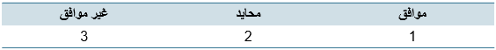

وقد تم حساب مستوى الاهمية وفقا للمعادلة التالية:
تم حساب الوزن النسبي المقابل لكل فئة عن طريق ضرب المتوسط الحسابي في 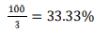

دلالة المتوسطات الحسابية

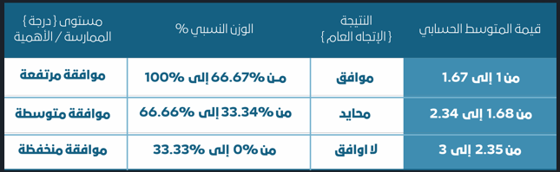

يوضح الجدول التالي التحليل الوصفي لمتغيرات الدراسة، والذي يتضمن الأوساط الحسابية والانحرافات المعيارية لكل متغير باستخدام مقياس ليكرت الثلاثي يعتمد هذا التحليل على الجدول الذي يعرض دلالة المتوسط الحسابي، حيث يتم تفسير دلالة المتوسط الحسابي الموضح في الجدول أعلاه لتحديد مستوى تطبيق الإدارة الإستراتيجية وأبعادها، بالإضافة إلى مستوى إدارة المعرفة وأبعادها، وذلك وفقا لآراء عينة الدراسة. يتم توضيح ذلك كما يلي

المتوسطات الحسابية والانحرافات المعيارية لمتغيرات الدراسة
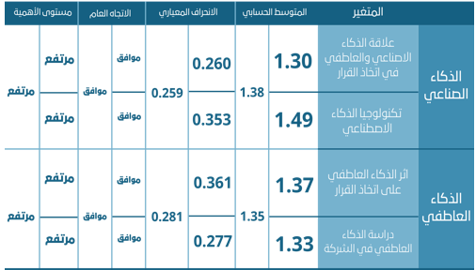

تظهر نتائج توصيف عينة الدراسة بالنسبة للمتغير المستقل الذكاء الاصطناعي ان لاتجاه العام لمفردات العينة يميل إلى موافقة مرتفعة، مما يشير إلى تحقيق عالي لممارسات الذكاء الاصطناعي في شركة غصن الاثير في منطقة جدة. حيث بلغ المتوسط الحسابي للمتغير ككل 1.38 ، مع نسبة موافقة بلغت %70.66 وانحراف معياري قدره 0.259 كما أظهرت النتائج الإحصائية الوصفية لأبعاد الذكاء الاصطناعي أن الاتجاه العام لجميع الأبعاد (علاقة الذكاء الاصطناعي والعاطفيفي اتخاذ القرار، تكنولوجيا الذكاء الاصطناعي ) من قبل مفردات العينة هو مستوى مرتفع من الموافقة، مما يعكس مستوى تطبيق مرتفع للذكاء الاصطناعي في شركة غصن الاثير في منطقة جدة .

تظهر نتائج توصيف عينة الدراسة بالنسبة للمتغير المستقل الذكاء العاطفي
الاتجاه العام لمفردات العينة يميل إلى موافقة مرتفعة، مما يشير إلى تحقيق عالي لممارسات الذكاء العاطفي في شركة غصن الاثير في منطقة جدة. حيث بلغ المتوسط الحسابي للمتغير ككل 1.35 ، مع نسبة موافقة بلغت %70.66 وانحراف معياري قدره 0.281 كما أظهرت النتائج الإحصائية الوصفية لأبعاد الذكاء العاطفي أن الاتجاه العام لجميع الأبعاد (اثر الذكاء الاصطناعي والعاطفيفي على اتخاذ القرار، دراسة الذكاء العاطفي في الشركة ) من قبل مفردات العينة هو مستوى مرتفع من الموافقة، مما يعكس مستوى تطبيق مرتفع للذكاء العاطفي في شركة غصن الاثير في منطقة جدة .

معاملات الارتباط الخطي بين متغيرات الدراسة:
يعرض الجدول التالي معاملات الارتباط الخطي لبيرسون بين متغيرات الدراسة والتي تم قياسها باستخدام SPSS-V 28 وذلك على النحو التالي

Correlations
 |  | علاقة_الذكاء_الاصطناعي_والعاطفيي | تكنولوجيا_الذكاء_الاصطناعي | اثر_الذكاء_العاطفي | دراسة_الذكاء_العاطفي | المتغيير_الاول | المتغيير_الثاني
علاقة_الذكاء_الاصطناعي_والعاطفيي | Pearson Correlation | 1 | .499** | .543** | .717** | .870** | .703**
علاقة_الذكاء_الاصطناعي_والعاطفيي | Sig. (2-tailed) |  | .004 | .002 | <.001 | <.001 | <.001
علاقة_الذكاء_الاصطناعي_والعاطفيي | N | 31 | 31 | 31 | 31 | 31 | 31
تكنولوجيا_الذكاء_الاصطناعي | Pearson Correlation | .499** | 1 | .682** | .618** | .861** | .744**
تكنولوجيا_الذكاء_الاصطناعي | Sig. (2-tailed) | .004 |  | <.001 | <.001 | <.001 | <.001
تكنولوجيا_الذكاء_الاصطناعي | N | 31 | 31 | 31 | 31 | 31 | 31
اثر_الذكاء_العاطفي | Pearson Correlation | .543** | .682** | 1 | .538** | .706** | .909**
اثر_الذكاء_العاطفي | Sig. (2-tailed) | .002 | <.001 |  | .002 | <.001 | <.001
اثر_الذكاء_العاطفي | N | 31 | 31 | 31 | 31 | 31 | 31
دراسة_الذكاء_العاطفي | Pearson Correlation | .717** | .618** | .538** | 1 | .772** | .840**
دراسة_الذكاء_العاطفي | Sig. (2-tailed) | <.001 | <.001 | .002 |  | <.001 | <.001
دراسة_الذكاء_العاطفي | N | 31 | 31 | 31 | 31 | 31 | 31
المتغيير_الاول | Pearson Correlation | .870** | .861** | .706** | .772** | 1 | .835**
المتغيير_الاول | Sig. (2-tailed) | <.001 | <.001 | <.001 | <.001 |  | <.001
المتغيير_الاول | N | 31 | 31 | 31 | 31 | 31 | 31
المتغيير_الثاني | Pearson Correlation | .703** | .744** | .909** | .840** | .835** | 1
المتغيير_الثاني | Sig. (2-tailed) | <.001 | <.001 | <.001 | <.001 | <.001
المتغيير_الثاني | N | 31 | 31 | 31 | 31 | 31 | 31
**. Correlation is significant at the 0.01 level (2-tailed).

معاملات الارتباط بين متغيرات الدراسة

الارتباط الخطي بين الذكاء الاصطناعي وابعاده (كمتغير مستقل) والذكاء العاطفي (كمتغير تابع)

* تبين وجود ارتباط معنوي متوسط موجب 0.703 بين الذكاء الاصطناعي وابعادة كمتغير مستقل والذكاء العاطفي عند مستوى دلالة اقل من 0.01

* تبين وجود ارتباط معنوي متوسط موجب . 0.499 و 0.543 و 0.717 على الترتيب كمتغيرات مستقلة عند مستوى دلالة اقل من 0.01 وبين الذكاء العاطفي كنتغير تابع .
* يلاحظ مما سبق ان قيم معاملات الارتباط بين متغيرات الدراسة مرتفعة ومما يدل على قوة هذا الاترباط.

الارتباط الخطي بيين ابعاد الذكاء الاصطناعي وبين متغير الذكاء الاصطناعي ككل, وبين بعضها البعض:
‎* يتضح من نتائج الجدول السابق وجود ارتباط موجب معنوي بين الذكاء الصناعي وبين أبعادها علاقة الذكاء الاصطناعي والعاطفي في اتخاذ القرار، تكنولوجيا الذكاء الاصطناعي.

نتائج اختبار فرضيات الدراسة:
‎يتعلق هذا الجزء باختبار صحة الفرض الرئيسي للدراسة وما يتبعه من فروض فرعية، ويتم عرض النتائج الإحصائية التي تم التوصل إليها باستخدام كلا من الحزمة الإحصائية النحو التالي:

الفرض الرئيسي للدراسة:
*توجد علاقة معنوية إيجابية ذات دلالة إحصائية بين الذكاء الاصطناعي وبين الذكاء العاطفي.

‎ويتفرع من هذا الفرض الرئيسي فروضا فرعية كما يلي:
‎*الفرضية 1 : توجد علاقة معنوية إيجابية ذات دلالة إحصائية بين علاقة الذكاء الاصطناعي وبين الذكاء العاطفي.

‎*الفرضية 2 : توجد علاقة معنوية إيجابية ذات دلالة إحصائية بين تكنولوجيا الذكاء الاصطناعي وبين الذكاء العاطفي.

‎*الفرضية 3 : توجد علاقة معنوية إيجابية ذات دلالة إحصائية بين اثر الذكاء العاطفي على اتخاذ القرار وبين الذكاء العاطفي.

‎*الفرضية 4 : توجد علاقة معنوية إيجابية ذات دلالة إحصائية بين دراسة الذكاء العاطفي في الشركة وبين الذكاء العاطفي.

نتائج اختبار الفرض الرئيس للدراسة:
*ينص هذا الفرض على انه " توجد علاقة معنوية إيجابية ذات دلالة إحصائية بين الذكاء الاصطناعي وبين الذكاء الاصطناعي."
لاختبار هذا الفرض، تم استخدام أسلوب تحليل الانحدار الخطي البسيط والذي يعد أحد الأساليب الإحصائية الشائعة المستخدمة لاختبار العلاقة بين متغيرين في هذا السياق، تم تطبيق هذا الأسلوب لدراسة العلاقة بين الذكاء العاطفي التي تمثل المتغير المستقل في الدراسة ، و الذكاء العاطفي ، التي تعتبر المتغير التابع. ويهدف التحليل إلى تحديد ما إذا كانت هناك علاقة معنوية بين تطبيق ممارسات الذكاء الاصطناعي في الشركة وبين مستوى تطبيق ممارسات الذكاء العاطفي من خلال هذا التحليل، يتم اختبار مدى تأثير الذكاء الاصطناعي على الذكاء العاطفي، وكذلك قياس قوة واتجاه هذه العلاقة باستخدام
المعاملات الإحصائية المستخلصة من نموذج الانحدار الخطي البسيط.

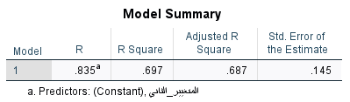
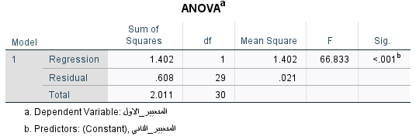

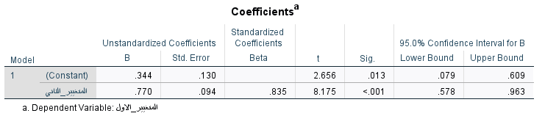

يتضح من الجدول بالأعلى ما يلي:

أقل من (0.01)، مما يدل على(sigو الذي يساوي ( (F*تشير مستوى المعنوية لاختبار (
أن نموذج الانحدار الخطي البسيط ذو دلالة معنوية عند مستوى 0.01.

إلى وجود ارتباط إيجابي قوي بين الذكاء الاصطناعي (R0.835=) *تشير قيمة معامل الارتباط إيجابي قوي بين الذكاء الاصطناعي بشكل عام والذكاء العاطفي.
وبناء على النتائج السابقة يتم قبول صحة الفرض الرئيسي الذي ينص على وجود علاقة معنوية ايجابية ذات دلالة إحصائية بين الذكاء الاصطناعي (إجمالا) كمتغير مستقل والذكاء العاطفي كمتغير تابع.

نتائج اختبار الفرض الفرعى الأول والثاني والثالث للدراسة:
* ينص هذا الفرض الفرعي الأول على أنه "لا توجد علاقة معنوية ذات دلالة إحصائية بين الذكاء الاصطناعي وبين الذكاء العاطفي" يختبر هذا الفرض العلاقات المباشرة بين علاقة الذكاء الاصطناعي والعاطفيفي اتخاذ القرار محل الدراسة كمتغير مستقل، والذكاء العاطفي كمتغير تابع.

* ينص هذا الفرض الفرعي الثاني على أنه توجد علاقة معنوية إيجابية ذات دلالة إحصائية بين مهارات التواصل وبين زيادة فعالية فرق العمل " يختبر هذا الفرض العلاقات المباشرة بين رأس المال البشري محل الدراسة كمتغير مستقل، وإدارة المعرفة كمتغير تابع.

* ينص هذا الفرض الفرعي الثاني على أنه توجد علاقة معنوية إيجابية ذات دلالة إحصائية بين تكنولوجيا الذكاء اللاصطناعي وبين الذكاء العاطفي " يختبر هذا الفرض العلاقات المباشرة بين تكنولوجيا الذكاء اللاصطناعي محل الدراسة كمتغير مستقل، والذكاء العاطفي كمتغير تابع.

ولاختبار هذه الفرضيات الفرعية تم استخدام أسلوب تحليل الانحدار الخطي البسيط:

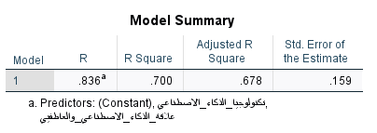

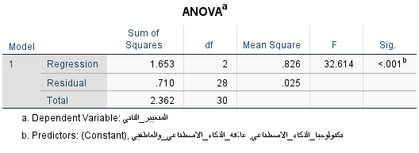

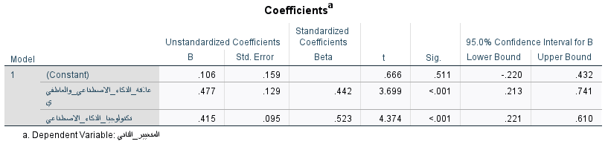

بناء على النتائج السابقة يتم رفض صحة الفرضية الاولى والرابعة حيث لم يتم اثبات وجود علاقة ارتباط ايجابية ذات دلالة احصائية بين علاقة الذكاء الاصطناعي والعاطفي في الشركة وتكنولوجيا الذكاء الاصطناعي كمتغيرات مستقلة والذكاء العاطفي كمتغير تابع , اما بالنسبة للفرضيات الفرعية الثانيه والثالثة فقد تم قبول صحتها حيث تم اثبات وجود علاقة معنوية ايجابية ذات دلالة احصائية بين علاقة الذكاء الاصطناعي والعاطفي وتكنولوجبا الذكاء العاطفي كمتغيرات مستقلة والذكاء العاطفي كمتغير تابع .

الخاتمة:
يتناول هذا الفصل التحليل الإحصائي التفصيلي لنتائج الدراسة الميدانية التي أجريت على عينة من موظفي شركة غصن الاثير في مدينة جدة ، والذي كان هو الموقع الذي تم اختياره لتنفيذ البحث. لقد تم استخدام أساليب إحصائية متقدمة من خلال برنامجي SPSS الإصدار 28 و SEM-PLS لتحليل البيانات التي تم جمعها، حيث توفر هذه البرامج أدوات إحصائية قوية تساعد في تفسير البيانات واستخلاص النتائج بشكل دقيق وموثوق.
بدأت عملية التحليل الإحصائي بتنفيذ التحليل الوصفي لعينة الدراسة، حيث تم دراسة التوزيع الديموغرافي للموظفين المشاركين في الدراسة. تم التركيز في هذا الجزء من التحليل على مجموعة من الخصائص الشخصية والمهنية للمشاركين مثل الجنس العمر، المؤهل العلمي وعدد سنوات الخبرة. هذا التحليل الوصفي كان ضروريا لفهم خصائص العينة بشكل شامل مما يساعد في تقديم تفسير أدق للنتائج التي سيتم التوصل إليها لاحقا.
بعد ذلك، تم الانتقال إلى تحليل المتغيرات الرئيسية في الدراسة، والتي تتمثل في الذكاء الاصطناعي و الذكاء العاطفي تم تحليل هذه المتغيرات من خلال النظر في أبعادها المختلفة. في حالة الذكاء الاصطناعي تم تحليل أبعاد مثل علاقة الذكاء الاصطناعي والعاطفي في اتخاذ القرار، تكنولوجيا الذكاء الاصطناعي أما في حالة الذكاء العاطفي تم تحليل أبعاد مثل اثر الذكاء العاطفي على اتخاذ القرار، دراسة الذكاء العاطفي في الشركة.
هذا التحليل الوصفي للمتغيرات ساعد في توضيح مدى تطبيق هذه المفاهيم في بيئة العمل بالشركة وكيفية تأثيرها على الأداء العام في المؤسسة.
في المرحلة التالية من التحليل، تم التحقق من توافر شروط الصدق والثبات للمقاييس التي تم استخدامها لقياس المتغيرات المدروسة. وقد تم استخدام مجموعة من الأساليب الإحصائية المتقدمة مثل حساب معامل ألفا كرونباخ والثبات المركب، وكذلك متوسط التباين المستخرج (AVE) . تمثل هذه الأساليب أدوات أساسية لتقييم موثوقية الأدوات البحثية، وقد أظهرت النتائج أن جميع المقاييس المستخدمة تتمتع بمؤشرات عالية من الثبات والصدق، مما يعزز من موثوقية البيانات المستخلصة من الدراسة.
بعد التأكد من موثوقية المقاييس، تم اختبار الفرض الرئيسي للدراسة، والذي ينص على وجود علاقة ارتباطية إيجابية ذات دلالة إحصائية بين الإدارة الإستراتيجية وإدارة المعرفة. تم اختبار هذا الفرض باستخدام أساليب تحليلية مثل الانحدار الخطي البسيط والنماذج الهيكلية للمعادلات البنائية (SEM) ، وهي أساليب قوية لقياس العلاقة بين المتغيرات المستقلة والتابعة بالإضافة إلى ذلك، تم اختبار مجموعة من الفرضيات الفرعية المتعلقة بتأثير أبعاد مختلفة من الإدارة الإستراتيجية على إدارة المعرفة، مثل تأثير التصور الإستراتيجي، رأس المال البشري، الثقافة التنظيمية، الرقابة التنظيمية المتوازنة، والممارسات الأخلاقية على إدارة المعرفة.
تؤكد النتائج الإحصائية التي تم الحصول عليها في هذا الفصل على ما خلصت إليه الفصول السابقة من الدراسة، حيث أثبتت أن الذكاء الاصطناعي تلعب دورًا محوريا في تعزيز ممارسات الذكاء العاطفي في شركة غصن الاثير في جدة من خلال هذه النتائج، يمكن تقديم التوصيات العملية التي سيتم عرضها في الفصل الختامي، والتي تهدف إلى تحسين ممارسات الذكاء الاصطناعي في المنظمة وتعزيز قدرتها على تعزيز المعرفة بشكل فعال. هذه التوصيات ستكون قائمة على النتائج المستخلصة من الدراسة الميدانية والتحليل الإحصائي الذي تم تنفيذه، مما يعزز من فعالية تطبيق هذه التوصيات في الواقع العملي.

الفصل الخامس: مناقشة النتائج والاستنتاجات

المقدمة:
يتناول هذا الفصل مناقشة وتحليل النتائج المستخلصة من الدراسة في سياق الأدبيات والنظريات السابقة. كما يستعرض المساهمات العلمية والعملية للدراسة، بالإضافة إلى تقديم اقتراحات لتطبيقات عملية وتوصيات لدراسات مستقبلية. يهدف هذا الفصل إلى تقديم تصور متكامل للنتائج وربطها بإطار البحث العام.

المساهمات النظرية:
إثراء الأدبيات العلمية:
1تسلط الدراسة الضوء على التكامل بين الذكاء الصناعي والعاطفي في عملية اتخاذ القرار
2توفير إطار جديد يجمع بين الذكاءين لتحليل كيفية تحسين جودة القرارات

سد الفجوات البحثية:
1 معالجة نقص الدراسات التي تركز على تأثير التكامل بين الذكاء الصناعي والعاطفي على اتخاذ القرار
2 دراسة كيفية تأثير العواطف على استخدام الأدوات الذكية في بيئات العمل
نموذج مبتكر:
1 تقديم نموذج يدمج البيانات التحليلية من الذكاء الصناعي مع الجوانب الإنسانية للذكاء العاطفي، ما يساعد في تحسين استراتيجيات اتخاذ القرار

المساهمات العملية:
1 تطوير استراتيجيات اتخاذ القرار
* تقديم دليل عملي لاستخدام الذكاء الصناعي والعاطفي لتحسين جودة القرارات
* تمكين المؤسسات من تقليل الأخطاء في عملية اتخاذ القرار عبر أدوات تحليلية تعتمد على الذكاء الصناعي
2 تعزيز بيئة العمل:
* استخدام الذكاء العاطفي لتعزيز العلاقات بين الموظفين والقادة
* تطبيق الذكاء الصناعي لتحليل بيانات الأداء وتقديم حلول أكثر فعالية
3 التحسين المستمر:
* تعزيز قدرة المؤسسات على التكيف مع التطورات التكنولوجية والاحتياجات الإنسانية
* تقديم أدوات تدريبية لتعزيز المهارات العاطفية والتقنية لدى الموظفين

الدراسات المستقبلية:
1 تطوير نماذج تكاملية:
* تصميم نماذج أكثر تطوراً تجمع بين الذكاء الصناعي والعاطفي في اتخاذ القرار
2 أثر الثقافة:
* دراسة تأثير الثقافة والسياق الاجتماعي على نجاح دمج الذكاءين في المؤسسات
3 الاخلاقيات والتحديات:
* تحليل الآثار الأخلاقية لتطبيق الذكاء الصناعي والعاطفي في صنع القرارات
4 التكنولوجيات والوعي العاطفي:
* استكشاف كيفية تحسين الأنظمة الذكية لتفهم العواطف بشكل أكثر دقة

التوصيات والتطبيقات العملية:
1 للمؤسسات:
* تبني أنظمة ذكاء اصطناعي تدعم التحليل العاطفي للموظفين والعملاء
* تطوير بيئة عمل تدمج التقنيات الذكية مع التدريب على الذكاء العاطفي
2 للممارسين:
* تدريب القادة على استراتيجيات تعتمد على الذكاء العاطفي لتحسين الأداء الجماعي
* استخدام الذكاء الصناعي لتقديم بيانات دقيقة تسهم في قرارات مستنيرة
3 للتعليم والتطوير:
* إنشاء برامج تعليمية تدمج بين المعرفة التقنية والمهارات العاطفية
* تطوير مواد تعليمية تهدف إلى توضيح الفوائد العملية للتكامل بين الذكاءين

الخاتمة:
تشير نتائج الدراسة إلى أهمية التكامل بين الذكاء الصناعي والعاطفي في اتخاذ القرار. أثبتت الدراسة أن الذكاء الصناعي يوفر تحليلات دقيقة تدعم عملية اتخاذ القرار، بينما يسهم الذكاء العاطفي في تعزيز الجوانب الإنسانية للعلاقة بين الأفراد والقرارات.
تظهر هذه الدراسة حاجة المؤسسات إلى تعزيز استخدام الذكاء العاطفي مع الذكاء الصناعي للوصول إلى قرارات متوازنة تأخذ بعين الاعتبار الجوانب التحليلية والعاطفية.
بناءً على ذلك، تمثل هذه الدراسة دعوة للمؤسسات والباحثين لاستكشاف تطبيقات جديدة في هذا المجال وتطوير استراتيجيات مبتكرة لتحسين جودة القرارات على كافة المستويات.

المستخلص:

يهدف هذا البحث إلى دراسة تأثير الذكاء الصناعي والعاطفي على عملية اتخاذ القرار داخل شركة "غصن الأثير" التجارية بمدينة جدة. تناولت الدراسة العلاقة بين القدرات التحليلية للذكاء الصناعي في تقديم رؤى دقيقة ومستندة إلى البيانات، وأثر الذكاء العاطفي في تعزيز التواصل، وفهم المشاعر، وتحقيق توازن بين القرارات العقلانية والعاطفية.

اعتمدت الدراسة على منهج دراسة الحالة واستخدمت أدوات كمية مثل الاستبيانات لجمع البيانات من عينة الدراسة، ثم تحليلها إحصائيًا باستخدام برنامج SPSS. وقد توصلت النتائج إلى وجود علاقة إيجابية ذات دلالة إحصائية بين الذكاء الصناعي والعاطفي في تحسين جودة القرارات. كما أبرزت الدراسة التحديات العملية مثل محدودية البيانات العاطفية وتكامل النظم الذكية، بالإضافة إلى الأبعاد الاجتماعية والأخلاقية المرتبطة باستخدام هذه التقنيات.

أوصت الدراسة بتطوير نماذج تكاملية تجمع بين الذكاءين، مع التركيز على التعليم والتدريب لتعزيز فعالية الاستخدام. كما دعت إلى الاهتمام بالجوانب الأخلاقية والثقافية لتطبيقات الذكاء الاصطناعي والعاطفي.

Abstract:

This research aims to study the impact of artificial intelligence (AI) and emotional intelligence (EI) on decision-making processes within “Ghosn Al-Atheer” Trading Company in Jeddah. The study explores the relationship between AI’s analytical capabilities in providing accurate, data-driven insights and the role of emotional intelligence in enhancing communication, understanding emotions, and balancing rational and emotional decisions.

The research adopted a case study approach and employed quantitative tools, such as questionnaires, to collect data from the study sample. The data was then statistically analyzed using the SPSS program. The findings revealed a statistically significant positive relationship between artificial intelligence and emotional intelligence in improving decision quality. The study also highlighted practical challenges, such as limited emotional data, the integration of intelligent systems, and the social and ethical dimensions associated with using these technologies.

The study recommended developing integrative models that combine both forms of intelligence, with a focus on education and training to enhance usage effectiveness. It also called for attention to the ethical and cultural aspects of AI and EI applications.

خاتمة البحث

في ختام هذا البحث حول تأثير الذكاء الاصطناعي والعاطفي على اتخاذ القرار في شركة غصن الأثير التجارية، تم تسليط الضوء على العلاقة التكاملية بين هذين النوعين من الذكاء ودورهما في تحسين جودة القرارات. أظهرت الدراسة أن الجمع بين التحليل الدقيق للبيانات الذي يوفره الذكاء الاصطناعي وفهم المشاعر والاحتياجات الإنسانية الذي يعززه الذكاء العاطفي يمكن أن يحقق نتائج أكثر توازنًا وشمولية.

نتمنى أن تسهم نتائج هذا البحث في تعزيز التطبيقات العملية لهذه المفاهيم في مجالات متعددة مثل إدارة الأعمال والصحة والتعليم. كما نوصي بإجراء المزيد من الدراسات المستقبلية لتطوير نماذج تكاملية أكثر كفاءة وتقديم حلول مبتكرة للتحديات العملية والأخلاقية المتعلقة باستخدام هذه التقنيات.

الملاحق

الاستبيان :
عزيزي/عزيزتي المشارِك/المشارِكة
نرجو منك تخصيص بضع دقائق من وقتك للإجابة على الأسئلة التالية. نهدف من الخلال ها الاستبيان الى جمع المعلومات والاراء حول :
(تأثير الذكاء العاطفي والذكاء الصناعي على عملية اتخاذ القرارات في شركة غصن الأثير التجارية)
يهدف هذا الاستبيان إلى دراسة التأثير في بيئات مختلفة. ستُستخدم نتائج هذا الاستبيان لأغراض بحثية فقط وستُحافظ على سرية جميع الإجابات. نؤكد لكم أن جميع المعلومات التيي ستقدمونها ستكون سرية تماما وستستخدم لأغراض البحث فقط . تساهم مشاركتكم الفعالة في تحسين ممارسات القيادة ودعم تطوير بيئات عمل ترتكز على التعاون والابتكار والفعالية. نشكركم على تعاونكم ودعمكم المستمر.

رابط الاستبيان:
https://forms.gle/YAdutoLqxFSsBb8N7

المحور الاول : المعلومات الشخصية.
1. الجنس:
- ذكر
- أنثى

2. الخبرة:
- أقل من 20 سنة
سنة 20-29 -
سنة 30-39 -
سنة 40-49 -
سنة 50 – فأكثر

3. المستوى التعليمي :
- ثانوي أو أقل
- دبلوم
- بكالوريوس
- دراسات عليا (ماجستير/دكتوراه)

4. الوظيفة :
- طالب\طالبة
- موظف\موظفة
- صاحب\صاحبة عمل

المحور الثاني : الذكاء الاصطناعي.
يساعد الاستبيان في قياس تأثير الذكاء الاصطناعي على الأداء ورضا المموظفين. مما يسهم في تحسين اساليب اتخاذ القرار.

المحور الثالث : الذكاء العاطفي.
يساعد الاستبيان في قياس تأثير الذكاء العاطفي على اداء الموظفين وتعزيزز فاعلية الاداء الجماعي لفهم المشكلت والصعوبات من خلال استخدام استراتيجية الذكاء العاطفي في اتخاذ القرارات.

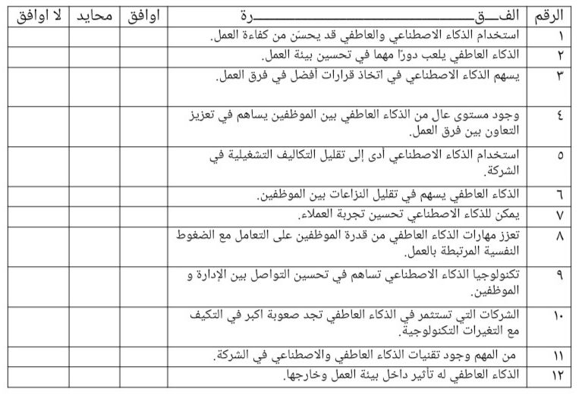

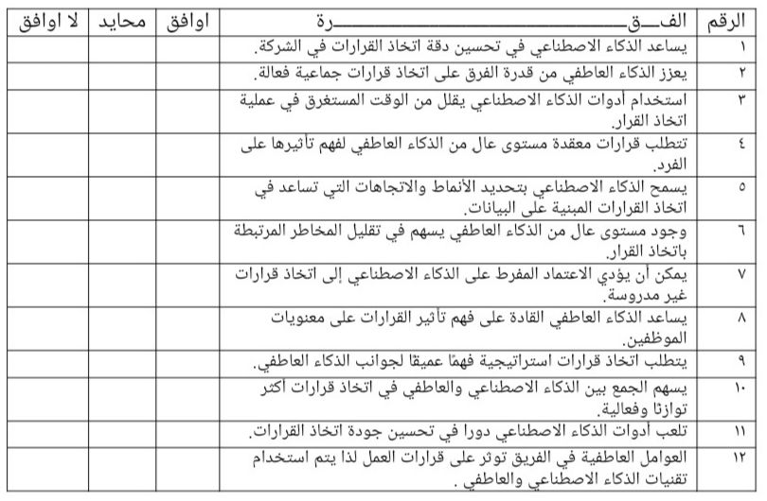

شكرًا لك على المشاركة في هذا الاستبيان!
نأمل أن تسهم إجاباتك في فهم أعمق لتأثير الذكاء العاطفي والصناعي على عملية اتخاذ القرارات.

قائمة المراجع:
الكتب:
- دانييل جولمان. (1996). الذكاء العاطفي: لماذا يمكن أن يكون أكثر أهمية من الذكاء العقلي؟ ترجمة ليلى الجبالي.
- جبرائيل سعادة. (2008). الذكاء العاطفي والاجتماعي: العمليات والنماذج والتطبيقات.
- سمير عثمان البياتي. (2013). الذكاء الصناعي: مفهوم وتطبيقات.
- عبد الرحمن الزير. (2020). الذكاء العاطفي في الإدارة: كيف يمكن استخدام العواطف في اتخاذ القرارات.
بحوث مؤتمرات:
- أحمد النظر وعبد الله الحسن. (2019). "تطبيقات الذكاء الصناعي في تحسين عمليات اتخاذ القرار بالمؤسسات الحكومية." مؤتمر الإدارة الذكية، جامعة القاهرة.
- خالد الغامدي وسمية القحطاني. (2021). "الذكاء العاطفي ودوره في اتخاذ القرارات الفعالة في التعليم." مؤتمر التربية العصرية، جامعة الملك سعود.
المجلات:
- مجلة الإدارة العامة والتنمية المستدامة.2
- مجلة الاقتصاد والإدارة.
- مجلة العلوم التربوية.
- مجلة الذكاء الصناعي والتكنولوجيا الحديثة.
- مجلة القيادة والإبداع.
- الشيخ، أ. (2020)دور الذكاء الاصطناعي في تحسين عمليات اتخاذ القرار: دراسة تحليلية.مجلة الإدارة الحديثة .12(3)، 45-62
- أحمد، ف. (2021) الذكاء العاطفي وأثره على اتخاذ القرارات الإدارية في المؤسسات. مجلة العلوم الإدارية . 18(2)، 78-90
- علي، م. (2022). تأثير الذكاء الاصطناعي والذكاء العاطفي على جودة اتخاذ القرار: دراسة حالة. المجلة العربية للعلوم الإدارية .15(4)، 112-1
- سالم، أ. (2019). استخدام الذكاء الاصطناعي في تحسين القرارات: دراسة ضمن القطاع الحكومي. مجلة الإدارة العامة .25(1)، 33-55
- يناقش هذا البحث إمكانية استخدام الذكاء الاصطناعي لتحسين اتخاذ القرارات في القطاع الحكومي
- رضا، ص. (2023).الذكاء العاطفي كمدخل لتعزيز فعالية نظم الذكاء الاصطناعي في اتخاذ القرار. مجلة الدراسات التنظيمية.10(2)، 87-102
- حسان، ل. (2021). تأثير الذكاء الاصطناعي على تطوير المهارات العاطفية اللازمة لاتخاذ القرارات. مجلة العلوم النفسية .26(3)، 125-140
- العبيدي، ر. (2023). الذكاء الصناعي وتأثيره على مهارات اتخاذ القرار في المؤسسات الناشئة. المجلة العربية للذكاء الاصطناعي .15(1)، 45-70
- الجمل، ع. (2022). أثر الذكاء العاطفي في تحسين جودة اتخاذ القرار: دراسة تطبيقية على المنظمات غير الربحية. المجلة المصرية للإدارة .20(4)، 102-118
- السيد، م. (2024). التكامل بين الذكاء الاصطناعي والذكاء العاطفي: نماذج جديدة من اتخاذ القرار. مجلة الدراسات النفسية والإدارية .9(2)، 88-105
- المنصور، خ. (2023). تأثير الذكاء الاصطناعي على استراتيجيات اتخاذ القرار في قطاع الأعمال. المجلة العربية للدراسات الاقتصادية . 16(3)، 56-79
- فوزي، ل. (2024). الذكاء العاطفي كأداة لتعزيز الفعالية التنظيمية في اتخاذ القرار. مجلة الإدارة الحديثة. 11(1)، 33-50
- ياسين، ج. (2022). دور الذكاء الاصطناعي في توجيه القادة نحو اتخاذ قرارات أكثر نجاحاً. مجلة القيادة والإدارة .14(2)، 78-94
.Decision Support Systems, 141, 113-122.- صالح بن علي

Mid-Ocean University
College of Management
Public Administration Department

The impact of artificial and emotional intelligence on decision-making at Ghosn Al-Atheer Trading Company in Jeddah

{ Case study }

Asma Hashim Al-Sayyed Al-Mehdar

2021204379

Graduation project

College of Management - Midocean University

Supervision

Dr. Mona Mustafa Al-Ashr

Faculty Member - College of Management - Midocean University

